

Πολυτεχνική Σχολή
Τμήμα Μηχανικών Η/Υ & Πληροφορικής

Διπλωματική Εργασία

Διαχωρισμός Ενέργειας και Προληπτική Συντήρηση σε Πραγματικό Χρόνο; Αποδοτικές Τεχνικές Μηχανικής Μάθησης Μεγάλης Κλίμακας για Ταχεία Ανακάλυψη Μοτίβων σε Ενεργειακές Ροές Δεδομένων

Λυκοθανάση Καλλιόπη-Κλέλια
Α.Μ. 1054352

Επιβλέπων
Σιούτας Σπυρίδων, Καθηγητής

Συνεπιβλέπων
Τσίχλας Κωνσταντίνος, Επίκουρος Καθηγητής

Πάτρα, 2021

  - ΠΑΝΕΠΙΣΤΗΜΙΟ ΠΑΤΡΩΝ

  - ΠΟΛΥΤΕΧΝΙΚΗ ΣΧΟΛΗ

  - ΤΜΗΜΑ ΜΗΧΑΝΙΚΩΝ ΗΛΕΚΤΡΟΝΙΚΩΝ ΥΠΟΛΟΓΙΣΤΩΝ ΚΑΙ ΠΛΗΡΟΦΟΡΙΚΗΣ

Τριμελής Επιτροπή Αξιολόγησης

Σιούτας Σπυρίδων, Καθηγητής

Τσίχλας Κωνσταντίνος, Επίκουρος Καθηγητής

Μακρής Χρήστος, Αναπληρωτής Καθηγητής


  - ΠΑΝΕΠΙΣΤΗΜΙΟ ΠΑΤΡΩΝ

  - ΠΟΛΥΤΕΧΝΙΚΗ ΣΧΟΛΗ

  - ΤΜΗΜΑ ΜΗΧΑΝΙΚΩΝ ΗΛΕΚΤΡΟΝΙΚΩΝ ΥΠΟΛΟΓΙΣΤΩΝ ΚΑΙ ΠΛΗΡΟΦΟΡΙΚΗΣ

Copyright, all rights reserved Λυκοθανάση Καλλιόπη-Κλέλια, 2021
Με την επιφύλαξη παντός δικαιώματος.

Απαγορεύεται η αντιγραφή, αποθήκευση και διανομή της παρούσας εργασίας, εξ’ ολοκλήρου ή τμήματος αυτής, για εμπορικό σκοπό. Επιτρέπεται η ανατύπωση, αποθήκευση και διανομή για σκοπό μη κερδοσκοπικό, εκπαιδευτικής ή ερευνητικής φύσης, υπό την προϋπόθεση να αναφέρεται η πηγή προέλευσης και να διατηρείται το παρόν μήνυμα.
Το περιεχόμενο αυτής της εργασίας δεν απηχεί απαραίτητα τις απόψεις του τμήματος, του Επιβλέποντα ή της επιτροπής που την ενέκρινε.

Υπεύθυνη Δήλωση
Βεβαιώνω ότι είμαι συγγραφέας αυτής της διπλωματικής εργασίας, και ότι κάθε βοήθεια την οποία είχα για την προετοιμασία της είναι πλήρως αναγνωρισμένη και αναφέρεται στη διπλωματική εργασία. Επίσης έχω αναφέρει τις όποιες πηγές από τις οποίες έκανα χρήση δεδομένων, ιδεών ή λέξεων, είτε αυτές αναφέρονται ακριβώς είτε παραφρασμένες. Επίσης βεβαιώνω ότι αυτή η διπλωματική εργασία προετοιμάστηκε από εμένα προσωπικά ειδικά για τις απαιτήσεις του προγράμματος σπουδών του Τμήματος Μηχανικών Ηλεκτρονικών Υπολογιστών και Πληροφορικής του Πανεπιστημίου Πατρών.

( Υπογραφή )

…………………
Λυκοθανάση Καλλιόπη-Κλέλια

Περίληψη

Η μέτρηση της κατανάλωσης ενέργειας των οικιακών συσκευών αποτελούσε μέχρι πρόσφατα ένα πρόβλημα χωρίς ικανοποιητική λύση. Μέχρι πρότινος, απαιτούσε την εγκατάσταση ενός μετρητή πριν από κάθε συσκευή που επιθυμούσαμε να μελετήσουμε, πράγμα απαιτητικό τόσο σε χρόνο όσο και σε χρήμα. Οι τεχνολογικές εξελίξεις των τελευταίων χρόνων κατέστησαν δυνατή τη δημιουργία μετρητών που συνδέονται στον κεντρικό πίνακα μίας οικίας και καταγράφουν τα χαρακτηριστικά της κατανάλωσης ηλεκτρικής ενέργειας για ολόκληρο το σπίτι. Με τη βοήθεια αλγορίθμων Μηχανικής Μάθησης, είναι εφικτή η δημιουργία μοντέλων τα οποία από τα δεδομένα ενός τέτοιου μετρητή μπορούν να εξάγουν τα χαρακτηριστικά της κατανάλωσης μεμονωμένων ηλεκτρικών συσκευών, δηλαδή να ανακαλύπτουν το ενεργειακό προφίλ («υπογραφή») της συσκευής. Η ανάλυση αυτών των στοιχείων της κατανάλωσης έχει την προοπτική να οδηγήσει στη δημιουργία συστημάτων που να δίνουν στους καταναλωτές τη δυνατότητα να προσαρμόσουν το ενεργειακό τους προφίλ ώστε να εξοικονομούν χρήματα και ενέργεια, αλλά και να λαμβάνουν ενημερώσεις όταν κάποια συσκευή φαίνεται να έχει υποστεί βλάβη. Οι πάροχοι ηλεκτρικού ρεύματος μπορούν, συλλέγοντας πληροφορίες από τους συνδρομητές τους, να προβούν σε εκτιμήσεις της ζήτησης ενέργειας για κάθε χρονική στιγμή της ημέρας και έτσι να αποφύγουν τυχόν σπατάλη παραχθείσας ενέργειας ή υπερφόρτωση του δικτύου διανομής. Η παρούσα διπλωματική εργασία αποσκοπεί στην ανάπτυξη ενός αποδοτικού μοντέλου το οποίο θα λαμβάνει ως είσοδο το συνολικό σήμα μιας οικίας και θα προσπαθεί να προβλέψει την κατάσταση λειτουργίας (On/Off) ορισμένων ηλεκτρικών συσκευών μέσα στο καταγεγραμμένο χρονικό διάστημα. Οι πληροφορίες αυτές καθιστούν την «υπογραφή» της κάθε συσκευής. Η ικανότητα του μοντέλου να αναγνωρίζει περισσότερες από μία συσκευές είναι η κύρια συνεισφορά της εργασίας, εφόσον στη βιβλιογραφία δεν φαίνεται κάτι τέτοιο να έχει μελετηθεί εκτενώς.

Λέξεις-Κλειδιά
Μηχανική Μάθηση, Κατανάλωση Ενέργειας, Μη-Παρεμβατική Παρακολούθηση Φορτίου, Διαχωρισμός Ενέργειας, Αναδρομικά Νευρωνικά Δίκτυα

Abstract

Domestic appliance power consumption measurement was, until recently, a problem without a satisfying solution. It required the use of a measuring device for each appliance to be studied, and thus the spending of a considerable amount of both money and time. The technological advancements made in the past few decades have enabled the engineering of smart devices that connect to the central panel of a building and log the features of the electrical current passing through it. Using Machine Learning algorithms, we can create models that extract individual appliance information (“signatures”) from the signals recorded by these measuring devices. This process can lead to the production of systems that could be particularly useful for the consumers. They would not only allow individuals to alter their power consumption profile, in order to minimise their spending and environmental impact, but also notify them if an appliance seems to be malfunctioning. In addition, the energy providers could harness the potential of usage statistics collected from their customers to estimate the energy demand for any given moment within a day. This would prevent the production of excess energy or the overloading of the power supply network infrastructure. The objective of this diploma thesis is the implementation of an efficient model that will be able to predict the state (On/Off) of a set of electrical appliances during a specific time span, based on the aggregate power signal of the house within which they operate. The changes in the measurements that help the model determine the status of each device are considered the “device signature”. The contribution of this work to the current body of research on the subject concerns the ability of the model to categorise the behaviour of more than one appliance. This aspect of the problem does not seem to have been explored extensively.

Keywords
Machine Learning, Energy Consumption, Non-intrusive Load Monitoring, Energy Disaggregation, Recurrent Neural Networks

Πίνακας Περιεχομένων

Περίληψη 3
Abstract 4
Ευρετήριο Εικόνων 7
Ευχαριστίες 9
1. Εισαγωγή 10
1.1. Στόχοι της Διπλωματικής Εργασίας 11
1.2. Δομή της Διπλωματικής Εργασίας 12
2. Βιβλιογραφική Ανασκόπηση 13
2.1. Τεχνικές 13
2.1.1. Μοντέλα Markov 13
2.1.2. Τεχνητά Νευρωνικά Δίκτυα 15
2.2. Σύνολα Δεδομένων 18
2.2.1. REDD 18
2.2.2. AMPds και AMPds2 18
2.2.3. PLAID 19
2.2.4. UK-DALE 19
2.2.5. ENERTALK 19
2.3. NILM Toolkit 20
3. Θεωρητικό Πλαίσιο 21
3.1. Χρονοσειρές 21
3.2. Αναδρομικά Νευρωνικά Δίκτυα 23
3.2.1. Αναδρομικά Δίκτυα Elman 25
3.2.2. Νευρωνικά Δίκτυα GRU 26
4. Σχεδιασμός Συστήματος 30
4.1. Παρουσίαση του Συστήματος 30
4.2. Περιγραφή Δεδομένων 31
4.2.1. Δεδομένα ENERTALK 31
4.2.2. Δεδομένα DinRail Cerberus 33
4.3. Προεπεξεργασία Δεδομένων 39
4.3.1. Δεδομένα ENERTALK 39
4.3.2. Δεδομένα DinRail Cerberus 40
5. Υλοποίηση Συστήματος 41
5.1. Εργαλεία 41
5.2. Πειράματα 42
5.2.1. Δίκτυο 1 44
5.2.2. Δίκτυο 2 49
5.2.3. Προσπάθειες Βελτίωσης 54
6. Συμπεράσματα και Προεκτάσεις 55
6.1 Συμπεράσματα 55
6.2 Μελλοντικές Προεκτάσεις 55
7. Βιβλιογραφία 57

Ευρετήριο Εικόνων

Εικόνα 1: Αναδίπλωση ενός RNN στο Χρόνο [12] 23
Εικόνα 2: Backpropagation Through Time [50] 24
Εικόνα 3: Αναδρομικό Δίκτυο Elman [12] 25
Εικόνα 4: Εσωτερική Δομή GRU Cell [51] 26
Εικόνα 5: Υπολογισμός Σήματος $zt$ [51] 27
Εικόνα 6: Υπολογισμός Σήματος $rt$ [51] 28
Εικόνα 7: Υπολογισμός Σήματος $ht$ [51] 28
Εικόνα 8: Υπολογισμός Σήματος $ht$ [51] 29
Εικόνα 9: Γραφική Παράσταση Active Power Δεδομένων ENERTALK (μερική) 32
Εικόνα 10: Γραφική Παράσταση Reactive Power Δεδομένων ENERTALK (μερική) 33
Εικόνα 11: Γραφική Παράσταση Active Power Δεδομένων Meazon 36
Εικόνα 12: Γραφική Παράσταση Reactive Power Δεδομένων Meazon 36
Εικόνα 13: Γραφική Παράσταση Apparent Power Δεδομένων Meazon 37
Εικόνα 14: Γραφική Παράσταση Current Δεδομένων Meazon 37
Εικόνα 15: Γραφική Παράσταση Crest Factor Δεδομένων Meazon 38
Εικόνα 16: Γραφική Παράσταση Phase Shift Δεδομένων Meazon 38
Εικόνα 17: Διάγραμμα Ροής Πειραματικής Διαδικασίας 43
Εικόνα 18: Training Loss για ENERTALK - Δίκτυο 1 45
Εικόνα 19: Training Error για ENERTALK - Δίκτυο 1 45
Εικόνα 20: Training Accuracy για ENERTALK - Δίκτυο 1 46
Εικόνα 21: Validation Accuracy για ENERTALK - Δίκτυο 1 46
Εικόνα 22: Training Loss για Meazon - Δίκτυο 1 47
Εικόνα 23: Training Error για Meazon - Δίκτυο 1 47
Εικόνα 24: Training Accuracy για Meazon - Δίκτυο 1 48
Εικόνα 25: Training Loss για ENERTALK - Δίκτυο 2 50
Εικόνα 26: Training Error για ENERTALK - Δίκτυο 2 50
Εικόνα 27: Training Accuracy για ENERTALK - Δίκτυο 2 51
Εικόνα 28: Validation Accuracy για ENERTALK - Δίκτυο 2 51
Εικόνα 29: Training Loss για Meazon - Δίκτυο 2 52
Εικόνα 30: Training Error για Meazon - Δίκτυο 2 52
Εικόνα 31: Training Accuracy για Meazon - Δίκτυο 2 53

Στην οικογένειά μου

Ευχαριστίες

Ευχαριστώ θερμά τον επιβλέποντα καθηγητή μου κ. Σιούτα, ο οποίος μου πρότεινε το συγκεκριμένο θέμα, με εισήγαγε στον τομέα της ενέργειας, με το οποίο δεν είχα ασχοληθεί προηγουμένως, και με καθοδήγησε άριστα στην πορεία της εκπόνησης της διπλωματικής μου εργασίας. Εξίσου θερμές ευχαριστίες οφείλω και στον συνεπιβλέποντα καθηγητή μου κ. Τσίχλα, ο οποίος με υποστήριξε στη διαδικασία συγγραφής αυτής της εργασίας κάτω από δύσκολες και ιδιαίτερες συνθήκες. Η συνεργασία μου και με τους δύο καθηγητές ήταν εξαιρετική και με ενθάρρυνε σε κάθε στάδιο του έργου να προχωρήσω μέχρι να εκπληρώσω το στόχο μου.
Θα ήθελα επίσης να ευχαριστήσω την εταιρεία Meazon S.A. και τη μεταπτυχιακή φοιτήτρια του τμήματος Χριστίνα Κουτρουμπίνα για την παροχή του συνόλου δεδομένων που χρησιμοποίησα, επιπλέον δεδομένων τα οποία δυστυχώς δεν ήταν δυνατό να χρησιμοποιηθούν στα πλαίσια της εργασίας, καθώς και όλες τις απαραίτητες πληροφορίες σχετικά με τη συλλογή και την αξιοποίησή τους.
Ένα θερμό «ευχαριστώ» αξίζει και στους φίλους μου, για την ηθική τους συμπαράσταση σε όλες τις ευχάριστες και δυσάρεστες στιγμές μου όλα αυτά τα χρόνια.
Τέλος, αναγνωρίζω ότι η ολοκλήρωση αυτής της εργασίας, αλλά και των σπουδών μου στο Τμήμα, δεν θα ήταν δυνατή χωρίς την οικογένειά μου, η οποία από μικρή ηλικία μου προσέφερε τις κατάλληλες βάσεις και έπειτα με στήριξε έμπρακτα στη διάρκεια όλης μου της πορείας μέχρι να φτάσω εδώ. Τους ευχαριστώ απέραντα για την αμέριστη κατανόηση και την τεράστια υπομονή που έδειξαν απέναντι στο άγχος και τις ανησυχίες μου.

1. Εισαγωγή

Τα προηγούμενα δέκα χρόνια δεν ήταν εφικτό για τους καταναλωτές να ξέρουν επακριβώς την συνολική ενέργεια που καταναλώνουν στην οικία τους, και ιδιαίτερα την ενέργεια που χρησιμοποιεί μεμονωμένα η κάθε συσκευή. Ωστόσο, η εξέλιξη της τεχνολογίας και τα επιτεύγματα της, παρέχουν πλέον τη δυνατότητα στον καταναλωτή να γνωρίζει την ενεργειακή του συμπεριφορά, με τη χρήση έξυπνων μετρητών. Η παραπάνω «δύναμη» που προσφέρεται είναι ιδιαίτερα χρήσιμη, καθώς ο χρήστης μπορεί πλέον να προσαρμόσει τη συμπεριφορά του και να διαμορφώσει με αποδοτικότερο τρόπο την κατανάλωσή του, προκειμένου να επιτύχει οικονομικά οφέλη και καλύτερη ποιότητα ζωής.
Ο όρος μη-παρεμβατική παρακολούθηση φορτίου (Non-intrusive Load Monitoring – NILM) σημαίνει «μια διαδικασία που αναλύει μεταβολές στα χαρακτηριστικά του ρεύματος ενός σπιτιού και συμπεραίνει ποιες συσκευές είναι υπό λειτουργία, καθώς και πόση ενέργεια καταναλώνει καθεμία από αυτές»[1]. Ονομάζεται αλλιώς και διαχωρισμός ενέργειας (energy disaggregation). Μαθηματικά, το πρόβλημα ορίζεται ως εξής:
Έστω ένα σύνολο από χρονικές στιγμές $Τ = \{1, 2, ..., Τ\}$ και $Χ = \{Χ_{1}, Χ_{2}, ..., Χ_{Τ}\}$ το σύνολο των μετρήσεων της συνολικής κατανάλωσης ενέργειας Ν συσκευών (aggregate signal) που αντιστοιχούν σε αυτές τις χρονικές στιγμές. Τότε στόχος του NILM είναι για κάποια χρονική στιγμή $t ∈ T$ να απομονώσει την κατανάλωση $y_{t}^{i}$ της συσκευής i, ώστε σε κάθε χρονική στιγμή $∈ T$ να ισχύει ότι:
$$X_{t} =\sum_{i = 1}^{N}{y_{t}^{i} + σ(t)}$$
όπου σ(t) το άθροισμα της κατανάλωσης συσκευών εκτός του μελετώμενου συνόλου με το θόρυβο των μετρήσεων.
Οι εφαρμογές του NILM είναι πολυάριθμες και σημαντικές. Αρχικά, ο μέσος καταναλωτής έχει πρόσβαση σε μία λεπτομερή ανάλυση της ενεργειακής του κατανάλωσης, σύμφωνα με την οποία μπορεί να προσαρμόσει τη συμπεριφορά του ώστε να εξοικονομεί χρήματα και να προστατεύει το περιβάλλον. Επιπροσθέτως, λαμβάνει προειδοποίηση όταν κάποια οικιακή συσκευή φαίνεται να λειτουργεί διαφορετικά από ό,τι συνήθως ή να έχει υποστεί βλάβη. Η εταιρεία παροχής ηλεκτρικού ρεύματος, από τη δική της πλευρά, έχει πλέον τη δυνατότητα να προβλέπει την ποσότητα ενέργειας που αναμένεται να ζητηθεί από το δίκτυο, και επομένως να αποφύγει ενδεχόμενη σπατάλη επιπλέον παραχθείσας ενέργειας ή υπερφόρτωση του δικτύου λόγω υψηλής ζήτησης. Τέλος, μπορεί να αναπτύξει προγράμματα στα οποία ο πελάτης δέχεται σε πραγματικό χρόνο πρόταση να αυξήσει ή να ελαττώσει την κατανάλωσή του για το επόμενο χρονικό διάστημα (έναντι φθηνότερης χρέωσης ανά kWh), ανάλογα με την τρέχουσα ζήτηση ρεύματος, ώστε να επιτευχθεί καλύτερη εξισορρόπηση φόρτου του δικτύου.
Τα απαραίτητα δεδομένα συλλέγονται από ένα μετρητή ο οποίος συνδέεται στον κεντρικό πίνακα του εν λόγω σπιτιού. Η προσέγγιση αυτή επιτρέπει την μείωση τόσο σε κεφάλαιο όσο και σε απαιτούμενο χρόνο από τον τελικό χρήστη, καθώς ο απαραίτητος μετρητής εγκαθίσταται από τον πάροχο ηλεκτρικού ρεύματος. Η εναλλακτική λύση θα απαιτούσε την εγκατάσταση ενός (λιγότερο πολύπλοκου) μετρητή σε κάθε πρίζα όπου είναι συνδεδεμένη μια ηλεκτρική συσκευή. Μέχρι στιγμής, η ανάλυση των δεδομένων έχει γίνει σε μεγάλο ποσοστό των ερευνών με τη χρήση διαφόρων ειδών μοντέλων Markov (Markov Models) και Τεχνητών Νευρωνικών Δικτύων (Artificial Neural Networks – ANN). Αυτές οι μέθοδοι είναι αρκετά επιτυχημένες στην προσπάθεια ανακατασκευής του σήματος ορισμένων συσκευών με βάση το συνολικό σήμα από τον μετρητή. Σίγουρα όμως υπάρχει περιθώριο βελτίωσης της απόδοσής τους, καθώς και εξερεύνησης επιπλέον τεχνικών.

1.1. Στόχοι της Διπλωματικής Εργασίας

Η διπλωματική εργασία αυτή έχει ως στόχο το σχεδιασμό, την ανάπτυξη και την εκπαίδευση ενός ANN το οποίο θα λαμβάνει ως είσοδο το συνολικό (aggregate) σήμα μιας οικίας και θα προσπαθεί, εντοπίζοντας τις μεταβολές σε αυτό, να εξάγει πληροφορία σχετικά με την κατάσταση λειτουργίας (On/Off) ορισμένων ηλεκτρικών συσκευών μέσα στο δοσμένο χρονικό διάστημα. Οι πληροφορίες αυτές καθιστούν την «υπογραφή» (signature) κάθε οικιακής συσκευής. Ζητούμενο είναι επίσης το μοντέλο αυτό να έχει σχετικά μεγάλη ακρίβεια και μικρό σφάλμα όταν καλείται να ταξινομήσει νέα δεδομένα, τα οποία ενδεχομένως να προέρχονται και από άλλες πηγές. Δίνεται έμφαση στην ικανότητα του δικτύου να αναγνωρίζει περισσότερες από μία συσκευές-κατηγορίες, εφόσον από τη βιβλιογραφία δεν φαίνεται κάτι τέτοιο να έχει μελετηθεί εκτενώς. Αυτό αποτελεί, συνεπώς, και τη συνεισφορά της διπλωματικής εργασίας.

1.2. Δομή της Διπλωματικής Εργασίας

Η δομή της διπλωματικής εργασίας διαμορφώνεται ως εξής:
- Κεφάλαιο 1: Εισαγωγή στο θέμα που πραγματεύεται η εργασία.
- Κεφάλαιο 2: Σύντομη ανασκόπηση της σχετικής με το θέμα βιβλιογραφίας.
- Κεφάλαιο 3: Σύντομη αναφορά στο θεωρητικό πλαίσιο της εργασίας.
- Κεφάλαιο 4: Περιγραφή της διαδικασίας σχεδιασμού του συστήματος που αναπτύχθηκε στα πλαίσια της εργασίας και προεπεξεργασίας των δεδομένων με τα οποία αυτό τροφοδοτήθηκε.
- Κεφάλαιο 5: Ανάλυση της υλοποίησης του συστήματος και των πειραμάτων που διεξήχθησαν.
- Κεφάλαιο 6: Σχολιασμός των αποτελεσμάτων, ανάλυση των συμπερασμάτων που προέκυψαν και προτάσεις μελλοντικών επεκτάσεων του συστήματος.

2. Βιβλιογραφική Ανασκόπηση

Σε αυτό το κεφάλαιο γίνεται μια συγκριτική παρουσίαση της έρευνας πεδίου (state of the art) για το υπό μελέτη πρόβλημα. Μετά από εκτεταμένη ανασκόπηση της σχετικής διεθνούς βιβλιογραφίας, επιλέχθηκαν να παρουσιαστούν σύντομα οι ποιο σημαντικές δημοσιεύσεις, οι οποίες έδωσαν ώθηση στην αποδοτική επίλυση του προβλήματος. Αρχικά, θα αναφερθούμε στις τεχνικές που έχουν χρησιμοποιηθεί, όπως είναι τα μοντέλα Markov και τα Τεχνητά Νευρωνικά Δίκτυα. Τέλος, γίνεται μια σύντομη παρουσίαση ορισμένων ελεύθερα διαθέσιμων συνόλων δεδομένων και του NILM Toolkit, που παρέχει στους ενδιαφερόμενους υλοποιήσεις αναφοράς για αλγορίθμους ανάλυσης, προεπεξεργασίας και επεξεργασίας δεδομένων, αλλά και μετρικές αξιολόγησης για energy disaggregation.

2.1. Τεχνικές

Η έννοια του NILM αποτελεί εφεύρεση του George W. Hart που δημοσιεύθηκε το 1982. Στο άρθρο [2] διατυπώνει τον ορισμό του προβλήματος, αναλύει τις διάφορες πτυχές του και παρουσιάζει έναν αλγόριθμο βασισμένο στη συσταδοποίηση (clustering) των ηλεκτρικών μετρήσεων που επιτυγχάνει ενθαρρυντικά αποτελέσματα. Έκτοτε έχουν αναπτυχθεί αρκετές νέες προσεγγίσεις, οι οποίες θα αναλυθούν στη συνέχεια. Μια σύνοψη των τεχνικών μπορεί να βρεθεί στις μελέτες [3] και [4] που διεξάγουν σύντομη και πιο εκτενή βιβλιογραφική ανασκόπηση αντίστοιχα, ενώ μια πιο λεπτομερής ανάλυση συναντάται στο βιβλίο [5].

2.1.1. Μοντέλα Markov

Τα μοντέλα Markov είναι στοχαστικές διαδικασίες που αναπαρίστανται από ακολουθίες πεπερασμένου αριθμού καταστάσεων. Οι μεταβάσεις μεταξύ των καταστάσεων χαρακτηρίζονται από την ιδιότητα Markov, δηλαδή η πιθανότητα μετάβασης από την τρέχουσα κατάσταση στην επόμενη εξαρτάται μόνο από την τρέχουσα κατάσταση και όχι από κάποια προηγούμενη [6]. Επεκτείνοντας αυτή τη θεώρηση, μπορούμε να ορίσουμε ένα σύστημα το οποίο έχει την ιδιότητα Markov, όμως δεν γνωρίζουμε τις καταστάσεις του. Κάθε κατάσταση μπορεί να δώσει σαν έξοδο ένα σύμβολο που περιέχεται σε ένα προκαθορισμένο αλφάβητο και η κάθε έξοδος χαρακτηρίζεται από μια συνάρτηση πυκνότητας της πιθανότητας εμφάνισης των συμβόλων. Μόνο η ακολουθία των συμβόλων που παράγει το σύστημα είναι παρατηρήσιμη. Τότε πρόκειται για ένα Κρυφό Μοντέλο Markov (Hidden Markov Model – HMM). Μια γενίκευση του HMM είναι το Παραγοντικό HMM (Factorial ΗΜΜ – FHMM), δηλαδή ένα σύστημα του οποίου η (παρατηρήσιμη) έξοδος είναι μια συνάρτηση των κρυφών καταστάσεων ενός συνόλου από ανεξάρτητα μεταξύ τους HMM. Στην ειδική περίπτωση όπου η συνάρτηση είναι προσθετική, τότε το μοντέλο χαρακτηρίζεται ως Προσθετικό FHMM (Additive FFHMM – AFHMM).
Το πρόβλημα του NILM μπορεί να προσεγγιστεί από ένα ΗΜΜ θεωρώντας ότι οι κρυφές καταστάσεις αντιστοιχούν στις διάφορες ηλεκτρικές συσκευές του χώρου που μελετάται και οι παρατηρήσεις στα χαρακτηριστικά του aggregated σήματος που μετριέται. Στο άρθρο [7] περιγράφεται ένα τέτοιο μοντέλο για το οποίο οι κρυφές καταστάσεις είναι τα σημεία του συνόλου που παράγεται από το Καρτεσιανό γινόμενο των ετικετών λειτουργίας-κατάστασης όλων των συσκευών του χώρου που μας ενδιαφέρουν. Οι συγγραφείς εκμεταλλεύτηκαν το γεγονός ότι αυτή η κωδικοποίηση καταστάσεων οδηγεί σε υπολογισμούς με αραιά μητρώα ώστε να δημιουργήσουν έναν αποδοτικό αλγόριθμο που απαιτεί μικρή υπολογιστική ισχύ για δεδομένα με χαμηλή συχνότητα δειγματοληψίας. Η λύση αυτή όμως δεν είναι επαρκής για τη μελέτη όλων των συσκευών που διαθέτει ένα μέσο σπίτι, καθώς ο αριθμός των καταστάσεων (και άρα και η πολυπλοκότητα των υπολογισμών) αυξάνεται εκθετικά σε σχέση με τον αριθμό των συσκευών.
Στη μελέτη [8] επιλέχθηκε ένα AFHMM που χαρακτηρίστηκε ως “Difference FHMM” και αναπτύχθηκε μια διαδικασία που δεν απαιτεί δεδομένα με ετικέτες για την εκπαίδευση του μοντέλου, είναι υπολογιστικά αποδοτική και δεν επηρεάζεται από τοπικά ακρότατα. Σε αυτή βασίστηκε και η μελέτη [9], η οποία πρότεινε έναν αλγόριθμο εκτίμησης που επιτυγχάνει καλή γενίκευση ανάμεσα σε διαφορετικές συσκευές του ίδιου τύπου. Το βασικό μειονέκτημα αυτής της μεθόδου είναι το γεγονός ότι, κατά το χρονικό διάστημα εκπαίδευσης για ένα τύπο συσκευής, απαιτείται να μην υπάρχει μετάβαση κατάστασης από συσκευή άλλου τύπου, πράγμα που είναι δύσκολο να συμβεί σε ένα πραγματικό σπίτι.

2.1.2. Τεχνητά Νευρωνικά Δίκτυα

Τις τελευταίες δεκαετίες, τα Τεχνητά, και ιδιαίτερα τα Βαθιά (δηλαδή πολυεπίπεδα) Νευρωνικά Δίκτυα (Deep Neural Networks – DNN) [10], έχουν επιστρέψει στο προσκήνιο, λόγω των τεχνολογικών εξελίξεων που έχουν σημειωθεί. Πλέον η διαθέσιμη υπολογιστική ισχύς μας επιτρέπει να πειραματιστούμε με ποικιλία αρχιτεκτονικών χωρίς το μέγεθος ή ο χρόνος εκπαίδευσης των δικτύων να είναι απαγορευτικοί παράγοντες. Παράλληλα, η εκθετική αύξηση χωρητικότητας των αποθηκευτικών μέσων κατέστησε δυνατή τη συλλογή δεδομένων σε μεγάλες κλίμακες, με σκοπό τη δημιουργία datasets που είναι επαρκή για την εκπαίδευση νευρωνικών δικτύων. Τα ANN/DNN λοιπόν είναι μια τεχνική που έχει αρχίσει να δοκιμάζεται τόσο σε νέα επιστημονικά προβλήματα που προκύπτουν, όσο και σε προϋπάρχοντα, και επομένως η εφαρμογή τους στο NILM ήταν αναμενόμενη.
Τα Αναδρομικά Νευρωνικά Δίκτυα (Recurrent Neural Networks – RNN) [11] είναι ένας τύπος νευρωνικών δικτύων που αξιοποιούν όχι μόνο την τρέχουσα είσοδο, αλλά και την προηγούμενη έξοδό τους ώστε να υπολογίσουν την τρέχουσα έξοδο. Αυτό επιτυγχάνεται με τη χρήση των διανυσμάτων κατάστασης (state vectors), τα οποία λειτουργούν ως εσωτερικά «στοιχεία μνήμης» των νευρώνων. Για το λόγο αυτό, τα RNN έχουν βρει ευρεία εφαρμογή σε προβλήματα που απαιτούν την επεξεργασία ακολουθιών δεδομένων, όπως η αναγνώριση και η σύνθεση ομιλίας, η πρόβλεψη χρονοσειρών, η μηχανική μετάφραση και η σύνθεση μουσικής [12].
Μια ειδική κατηγορία RNN, τα Δίκτυα Μακροβραχυπρόθεσμης Μνήμης (Long Short-Term Memory – LSTM)[13], έχουν πιο πολύπλοκη εσωτερική δομή, η οποία τους επιτρέπει να συσχετίζουν σημεία της ακολουθίας με μεγαλύτερη σχετική απόσταση μεταξύ τους από αυτή που είναι εφικτή για τα κλασικά RNN. Το γεγονός αυτό είναι απόρροια της προσπάθειας να αντιμετωπιστεί ένα σημαντικό πρόβλημα που μπορεί να επηρεάσει την αποτελεσματικότητα ενός ANN: αυτό της εξαφανιζόμενης κλίσης (vanishing gradient). Επομένως τα LSTM δίκτυα είναι πιο αποδοτικά στην επεξεργασία χρονοσειρών, και άρα η ιδιότητα αυτή τα καθιστά μια λογική υποψήφια λύση για το NILM, εφόσον τα δεδομένα που συλλέγονται στα πλαίσια αυτού είναι χρονοσειρές. Οι συγγραφείς των άρθρων [14] [15] [16] [17] έχουν κατασκευάσει δίκτυα LSTM που λαμβάνουν ως είσοδο το σήμα που καταγράφει μετρητής από τον κεντρικό πίνακα ενός κτιρίου, διαχωρίζουν από αυτό το σήμα που προέρχεται από μία επιλεγμένη συσκευή και το επιστρέφουν ως έξοδο, επιτυγχάνοντας ιδιαίτερα καλή ακρίβεια για ορισμένους τύπους συσκευών.
Άλλη υποκατηγορία που εισήχθη αρκετά πρόσφατα (το 2014) στην οικογένεια των RNN είναι οι Περιορισμένες Αναδρομικές Μονάδες (Gated Recurrent Units – GRU) [18], που επίσης αναπτύχθηκαν ως λύση στο πρόβλημα vanishing gradient. Πρόκειται στην ουσία για ένα δίκτυο του οποίου οι νευρώνες είναι μια απλοποιημένη εκδοχή των LSTM νευρώνων, όμως παραμένουν πιο πολύπλοκοι σε δομή από τους κλασικούς αναδρομικούς νευρώνες. Επομένως τα GRU δίκτυα απαιτούν λιγότερους υπολογισμούς και άρα λιγότερο χρόνο για να εκπαιδευθούν. Επιπροσθέτως, πειραματικά δεδομένα από ορισμένες μελέτες πάνω σε συγκεκριμένα προβλήματα υποδεικνύουν ότι η αποτελεσματικότητα των GRU είναι συγκρίσιμη με αυτή των LSTM [19]. Το άρθρο [16] περιγράφει μια αρχιτεκτονική δικτύου GRU το οποίο, όπως και στην περίπτωση των LSTM, λαμβάνει στην είσοδό του το aggregated σήμα και παράγει ως έξοδο το σήμα που αντιστοιχεί σε μια συγκεκριμένη ηλεκτρική συσκευή. Στη μελέτη [20], χρησιμοποιείται η τεχνική της αντιπαραθετικής μάθησης (adversarial learning) σε ένα δίκτυο που αποτελείται από συνελικτικά και GRU επίπεδα.
Τα Συνελικτικά Νευρωνικά Δίκτυα (Convolutional Neural Networks – CNN) [21] [22] είναι ένα είδος πολυεπίπεδου perceptron (Multi-Layer Perceptron – MLP) το οποίο υλοποιεί την πράξη της συνέλιξης σε ένα τουλάχιστον επίπεδό του. Κάθε επίπεδο των δικτύων αυτών αποτελεί ένα σύνολο από χάρτες χαρακτηριστικών (feature maps), οι οποίοι περιέχουν νευρώνες που μοιράζονται τα ίδια συναπτικά βάρη. Κάθε χάρτης εξάγει ορισμένα τοπικά χαρακτηριστικά, τα οποία έπειτα υποδειγματοληπτούνται ώστε να διατηρηθεί μόνο η σχετική τους θέση και να μειωθεί η «ευαισθησία» στην παραμόρφωση των δεδομένων [11]. Τα CNN έχουν εφαρμοσθεί με μεγάλη επιτυχία σε προβλήματα όπως η ανάλυση εικόνας (αναγνώριση, κατηγοριοποίηση, τμηματοποίηση), η επεξεργασία φυσικής γλώσσας και η πρόβλεψη χρονοσειρών. Η ικανότητα εξαγωγής χαρακτηριστικών από εικόνες προέτρεψε την δοκιμή της χρήσης CNN στο NILM για την απομόνωση του σήματος μιας ηλεκτρικής συσκευής από το aggregated σήμα, όπως παρουσιάζεται στα άρθρα [23] [24] [25]. Άλλη προσέγγιση του NILM με τη χρήση CNN είναι η τεχνική Sequence-to-Point [14] [16] [26]. Πρόκειται για τη χρήση της χρονοσειράς των τιμών κατανάλωσης ενέργειας ενός συγκεκριμένου χρονικού διαστήματος για τον υπολογισμό της μέσης κατανάλωσης μιας ορισμένης συσκευής μέσα στο διάστημα αυτό.
Ένας τύπος ANN που έχει χρησιμοποιηθεί σε αρκετές μελέτες για το NILM [14] [15] [27] [28] είναι οι Αυτοκωδικοποιητές με Μείωση Θορύβου (Denoising Autoencoders – DAE) [29]. Τα autoencoder δίκτυα αποτελούνται από τα τμήματα του κωδικοποιητή και του αποκωδικοποιητή. Ο κωδικοποιητής μετασχηματίζει την είσοδο που δέχεται, παράγοντας ως έξοδο τον «κώδικα» ή τις «λανθάνουσες μεταβλητές» και ο αποκωδικοποιητής προσπαθεί με βάση αυτές να αναπαραγάγει την είσοδο του κωδικοποιητή. Ένας DAE κάνει την αρχική υπόθεση ότι η είσοδός του περιέχει θόρυβο, επομένως ο αποκωδικοποιητής του στοχεύει στην ανακατασκευή των τιμών εισόδου απαλλαγμένων από τον παράγοντα του θορύβου. Πρόκειται δηλαδή για μια μη-επιβλεπόμενη διαδικασία μάθησης, πράγμα που καθιστά τους DAE μια ελκυστική πιθανή λύση στο πρόβλημά μας. Πιο συγκεκριμένα, σύμφωνα με τον ορισμό που δόθηκε στο κεφάλαιο 1, θεωρούμε ότι το aggregated σήμα που καταγράφει ο μετρητής αποτελείται από το καθαρό σήμα μιας ηλεκτρικής συσκευής που μας ενδιαφέρει και τον θόρυβο, ο οποίος αντιστοιχεί στο άθροισμα των σημάτων των υπόλοιπων συσκευών με τον πραγματικό θόρυβο των μετρήσεων. Μειονέκτημα αυτής της μεθόδου αποτελεί το γεγονός ότι κάθε δίκτυο μπορεί να απομονώσει το σήμα μίας μόνο συσκευής, άρα απαιτείται η χρήση τόσων DAEs όσες και οι συσκευές που επιθυμούμε να παρακολουθήσουμε. Οι προηγούμενες λύσεις με ANN που εξετάσαμε αντιστοιχίζουν ένα δίκτυο με μία συσκευή από επιλογή των σχεδιαστών, στην περίπτωση των DAE όμως πρόκειται για θεμελιώδη περιορισμό. Αξίζει τέλος να σημειωθεί ότι τα δίκτυα DAE πολύ συχνά υλοποιούνται με χρήση convolutional layers, λόγω της επιθυμητής τους ιδιότητας υπο (και υπερ) δειγματοληψίας.
Τέλος, έχει εξερευνηθεί και η προσέγγιση του συνδυασμού των νευρωνικών δικτύων με μοντέλα Markov. Η εργασία [30] συνδυάζει ένα CNN για την εξαγωγή των χαρακτηριστικών μιας ηλεκτρικής συσκευής με ένα μοντέλο HMM που λαμβάνει υπόψιν του το πέρασμα του χρόνου για τις μεταβάσεις καταστάσεων (Hidden Semi-Markov Model – HSMM) το οποίο μοντελοποιεί τη συσκευή αυτή. Στο άρθρο [31], χρησιμοποιούνται ένα HMM και ένα DNN με διαφορετικό σκεπτικό. Κάθε κρυφή κατάσταση του HMM χαρακτηρίζεται από δύο Gaussian κατανομές πιθανοτήτων εμφάνισης συμβόλων: μια που αντιπροσωπεύει τη διαδικασία παρατήρησης του φορτίου μιας συσκευής και μια αντίστοιχη για το σύνθετο σήμα. Το DNN εδώ έχει υποστηρικτικό ρόλο στην εκτίμηση της δεύτερης κατανομής.

2.2. Σύνολα Δεδομένων

Για την αξιολόγηση των τεχνικών που προτείνονται από τους ερευνητές έχουν συλλεχθεί και δημοσιευθεί αρκετά σύνολα δεδομένων (datasets), με ποικιλία στο ρυθμό δειγματοληψίας, τον αριθμό χαρακτηριστικών, τους τύπους συσκευών και τα χρονικά διαστήματα συλλογής. Παρακάτω θα παρουσιαστούν ενδεικτικά μερικά από αυτά.

2.2.1. REDD

Η πρώτη ανοικτής πρόσβασης συλλογή δεδομένων που δημοσιεύθηκε ονομάζεται Reference Energy Disaggregation Data Set (REDD) [32]. Προέρχεται από μετρήσεις σε 6 σπίτια σε χρονικό διάστημα μερικών ημερών ή μηνών. Το συνολικό σήμα δειγματοληπτήθηκε με συχνότητα 15 KHz, ενώ για τα υποκυκλώματα με τουλάχιστον μία συσκευή η αντίστοιχη συχνότητα ήταν 0.5 Hz και για τα υποκυκλώματα με περισσότερες από μία συσκευές ήταν 1 Hz. Κάθε σπίτι διέθετε από 10 έως 24 κατηγορίες ηλεκτρικών συσκευών.

2.2.2. AMPds και AMPds2

Το Almanac of Minutely Power dataset (AMPds) [33] αποτελεί μια συλλογή στην οποία, όπως γίνεται αντιληπτό και από το όνομά της, τα δείγματα έχουν μεταξύ τους χρονική απόσταση 1 λεπτό (0.0167 Hz). Αυτό ισχύει τόσο για το aggregate σήμα, όσο και για τα σήματα που προήλθαν από τα 19 υποκυκλώματα (που περιείχαν μία ή περισσότερες συσκευές). Οι μετρήσεις έγιναν σε ένα σπίτι στον Καναδά στην περίοδο ενός έτους. Είναι πλέον διαθέσιμη και μια δεύτερη έκδοση, με όνομα AMPds2 [34] , η οποία περιέχει τα δεδομένα ενός ακόμα έτους.

2.2.3. PLAID

To Plug-Load Appliance Identification Dataset (PLAID) είναι ένα σύνολο από μικρά (τάξης 1 s) χρονικά παράθυρα λειτουργίας 11 τύπων συσκευών, στα οποία έγινε προσπάθεια να καταγραφούν οι μεταβάσεις μεταξύ καταστάσεων, συμπεριλαμβανομένης της περίπτωσης έναρξης λειτουργίας. Η συχνότητα δειγματοληψίας των 30 KHz είναι μια από τις υψηλότερες διαθέσιμες σε ανοικτά datasets Στην τελευταία έκδοση [35] του dataset αυτού προστέθηκαν άλλες 6 κατηγορίες συσκευών, καθώς και μετρήσεις από διαστήματα παράλληλης λειτουργίας συσκευών.

2.2.4. UK-DALE

Το UK Domestic Appliance-Level Electricity (UK-DALE) [36] είναι ένα dataset που αποτελείται από μετρήσεις σε 5 σπίτια του Ηνωμένου Βασιλείου. Το μέγιστο χρονικό διάστημα συλλογής μετρήσεων ήταν 2.5 χρόνια. Υπήρξε διαφοροποίηση στις συχνότητες δειγματοληψίας του ολικού σήματος και των επιμέρους συσκευών, οι οποίες ήταν 16 KHz και 0.167 Hz αντίστοιχα.

2.2.5. ENERTALK

Το ENERTALK [37] είναι μια συλλογή δεδομένων από 22 σπίτια στην Κορέα. Καθένα από αυτά παρείχε μέτρηση τόσο του aggregate σήματος, όσο και ground truth για 1 έως 7 ηλεκτρικές συσκευές, σε διάστημα που κυμαίνεται από 29 έως 122 ημέρες. Είναι αξιοσημείωτο λόγω της συχνότητας δειγματοληψίας 15 Hz για όλα τα σήματα.

2.3. NILM Toolkit

Σε μία προσπάθεια να διευκολυνθεί η σύγκριση μεταξύ των νέων αλγορίθμων NILM με ορισμένους από τους ήδη υπάρχοντες, προέκυψε το NILMTK (NILM Toolkit) [38] [39]: ένα εργαλείο γραμμένο στη γλώσσα Python το οποίο παρέχει στους ερευνητές υλοποιήσεις αναφοράς για αλγορίθμους ανάλυσης, προεπεξεργασίας και επεξεργασίας δεδομένων για energy disaggregation, καθώς και μετρικές αξιολόγησης των τελευταίων. Μέσα στην τελευταία επταετία, το NILMTK έχει περάσει από διάφορες εκδόσεις (τρέχουσα η 0.4.2), στις οποίες έχει εμπλουτιστεί με περισσότερους αλγορίθμους και έχει βελτιωθεί από άποψη ποιότητας κώδικα και ευχρηστίας. Πλέον είναι επίσης διαθέσιμο στο δημοφιλές περιβάλλον Anaconda. Συμπληρωματικά εκδόθηκε και το πακέτο NILMTK-contrib [40], το οποίο χρησιμοποιεί το Rapid Experimentation API του NILMTK ώστε να διευκολύνει «τη σύγκριση της απόδοσης ενός νέου με έναν state-of-the-art αλγόριθμο στο εύρος διαφορετικών ρυθμίσεων» [41].

3. Θεωρητικό Πλαίσιο

Όπως προαναφέρθηκε, στόχος της διπλωματικής εργασίας είναι η εξαγωγή υπογραφής, για κάθε οικιακή συσκευή, από το συνολικό σήμα κατανάλωσης ηλεκτρικής ενέργειας. Επειδή αυτό το σήμα εξελίσσεται στο χρόνο, αποτελεί μια χρονοσειρά. Γίνεται λοιπόν μια σύντομη αναφορά στα χαρακτηριστικά και τις ιδιότητες των χρονοσειρών. Στη συνέχεια, εφόσον από τη μελέτη που περιγράφηκε παραπάνω εξήχθη το συμπέρασμα ότι τα RNN είναι τα πλέον κατάλληλα ANN για την εκμάθηση του μοντέλου της χρονοσειράς, θα γίνει μια σύντομη παρουσίαση των RNN και δύο βασικών μοντέλων, των Elman και GRU.

3.1. Χρονοσειρές

Το aggregate σήμα που καταγράφεται και αναλύεται στα πλαίσια του NILM είναι ένα χαρακτηριστικό παράδειγμα χρονοσειράς (time series). Ο μαθηματικός ορισμός της έννοιας είναι ο εξής:
«Χρονοσειρά είναι μια χρονοπροσανατολισμένη ή χρονολογική ακολουθία παρατηρήσεων μιας μεταβλητής ενδιαφέροντος. Συνήθως η μεταβλητή δειγματοληπτείται με σταθερή συχνότητα (π.χ. ημερήσια, εβδομαδιαία, μηνιαία). Η ποσότητα που μετριέται μπορεί να είναι η τιμή της μεταβλητής τη στιγμή της δειγματοληψίας, κάποια αθροιστική ποσότητα ή μια στατιστική που περιγράφει με κάποιο τρόπο τη δραστηριότητα της μεταβλητής μέσα στο χρονικό διάστημα που έχει παρεμβληθεί.» [42]
Οι χρονοσειρές βρίσκουν εφαρμογή σε πληθώρα επιστημονικών πεδίων, όπως τα οικονομικά και η επεξεργασία σημάτων, στα οποία επιδιώκεται η ανάπτυξη μοντέλων που προσεγγίζουν το μελετώμενο σύστημα. Τα μοντέλα αυτά έχουν την ικανότητα της πρόβλεψης μελλοντικών τιμών της παρατηρούμενης μεταβλητής (forecasting) μέσω της ανάλυσης των σχέσεων μεταξύ των τιμών της ακολουθίας. Φυσικά έχει γίνει η υπόθεση εργασίας ότι η εξέλιξη των τιμών δεν κυβερνάται από πλήρη τυχαιότητα. Στην περίπτωση αυτή δεν θα υπήρχε η δυνατότητα εξαγωγής πληροφορίας από την ακολουθία των διακυμάνσεων (λευκός θόρυβος).
Μία χρονοσειρά μπορεί να μελετηθεί και να δεχθεί ποιοτική ανάλυση με τη διαδικασία της αποσύνθεσης (decomposition) σε υποκείμενα πρότυπα (patterns) [43]. Η αποσύνθεση με βάση τους ρυθμούς μεταβολής θα μπορούσε να οριστεί ως η διάσπαση στα εξής χαρακτηριστικά-συνιστώσες [44]:
- Τάση (Trend): Περιγράφει τη μακροπρόθεσμη εξέλιξη των τιμών της σειράς, επομένως για κάθε χρονικό διάστημα μπορεί να είναι ανοδική, σταθερή ή καθοδική. Η τάση δεν είναι απαραίτητα γραμμική, αλλά μπορεί να προσεγγιστεί από διάφορα είδη καμπυλών (όπως η εκθετική). Όσο περισσότερα δεδομένα έχουν καταγραφεί, τόσο πιο γενικές μπορούν να γίνουν οι παρατηρήσεις της τάσης.
- Κυκλικότητα (Cyclicity): Περιγράφει τις διακυμάνσεις τιμών οι οποίες είναι επαναλαμβανόμενες, αλλά όχι περιοδικές. Αυτές οφείλονται σε εξωγενείς παράγοντες, όχι σε κάποια ενδογενή ιδιότητα μιας χρονοσειράς. Σε ορισμένα μοντέλα συνδυάζεται με την τάση και εξετάζονται ως μία συνιστώσα με όνομα trend-cycle ή απλούστερα trend (για παράδειγμα στο μοντέλο Seasonal decomposition of Time series by Loess – STL).
- Εποχικότητα (Seasonality): Περιγράφει τις διακυμάνσεις τιμών που έχουν περιοδικότητα. Η περίοδος (ή εποχή) είναι γνωστή, σταθερή και μικρότερη του ενός έτους (για παράδειγμα μια εβδομάδα ή ένα τρίμηνο).
- Ακραίες Τιμές (Outliers): Περιγράφει τις μεταβολές που δεν έχουν περιοδικότητα, επαναληψιμότητα και γνωστή αιτιολογία. Μπορεί να θεωρηθεί ως η συνιστώσα του θορύβου.
Οι συνιστώσες αυτές συνθέτουν τη χρονοσειρά που αντιπροσωπεύουν είτε όταν προστεθούν, είτε όταν πολλαπλασιαστούν μεταξύ τους. Στην πρώτη περίπτωση το μοντέλο χαρακτηρίζεται ως προσθετικό (additive model), ενώ στη δεύτερη ως πολλαπλασιαστικό (multiplicative model).
Από την αποσύνθεση προκύπτουν συμπεράσματα σε σχέση με επιπλέον ιδιότητες που μπορεί να έχει μια ακολουθία. Χαρακτηρίζεται ως στάσιμη (stationary) μια χρονοσειρά τα οποίας η κατανομή των παρατηρήσεων είναι ανεξάρτητη της χρονικής στιγμής στην οποία γίνεται η παρατήρηση. Επομένως μια τέτοια σειρά δεν μπορεί να έχει τάσεις ή εποχικότητα [44]. Επιπροσθέτως, μια χρονοσειρά μπορεί να είναι μη-ντετερμινιστική (non-deterministic), στην περίπτωση που δεν περιγράφεται από ένα κλειστό μαθηματικό τύπο. Αυτές οι σειρές συνήθως μοντελοποιούνται σαν στοχαστικές διαδικασίες μίας ή περισσότερων τυχαίων μεταβλητών.

3.2. Αναδρομικά Νευρωνικά Δίκτυα

Τα Αναδρομικά Νευρωνικά Δίκτυα διαθέτουν τη χαρακτηριστική ιδιότητα της μάθησης με ακολουθίες ως δεδομένα εισόδου. Αυτό επιτυγχάνεται με τη διατήρηση πληροφορίας «είτε σε κάποιο στοιχείο μνήμης, είτε με τη βοήθεια υποδικτύων που εισάγουν καθυστέρηση ή βρόχους ανατροφοδότησης» [12]. Έτσι ένα RNN μπορεί να εκπαιδευτεί κατάλληλα ώστε να εξάγει πληροφορία (συσχετισμούς) από την εξέλιξη των δεδομένων στη διάσταση του χρόνου και να εφαρμόζει αυτή τη γνώση στην πρόβλεψη της εξέλιξης των δεδομένων αυτών σε μελλοντικές χρονικές στιγμές. Σχηματικά, η δομή ενός RNN μπορεί να αποδοθεί όπως φαίνεται στην εικόνα 1, όπου μάλιστα γίνεται εμφανής και ο τρόπος διάδοσης της πληροφορίας εάν «ξετυλίξουμε» το μοντέλο στο χρόνο. Με $x_{t}$ συμβολίζεται το διάνυσμα εισόδου, με $W$, $U$, $V$ τα συναπτικά βάρη, με $s_{t}$ την εσωτερική κατάσταση του δικτύου και με $ο_{t}$ την έξοδο για μια χρονική στιγμή t.

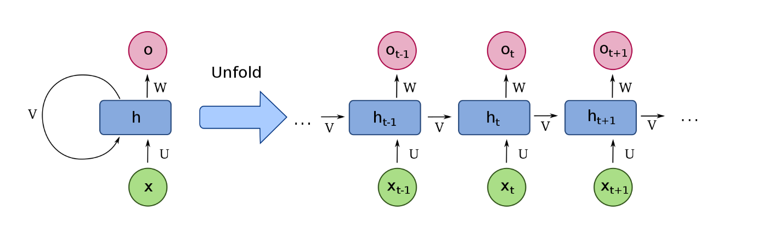
Εικόνα 1: Αναδίπλωση ενός RNN στο Χρόνο [12]
Η διαδικασία της εκμάθησης είναι συνήθως βασισμένη πάνω στον ευρέως χρησιμοποιούμενο αλγόριθμο Οπισθοδιάδοσης του Σφάλματος (Backpropagation – BP) [45]. Η κύρια ιδέα αυτού του αλγορίθμου είναι ότι κάθε νευρώνας των κρυφών επιπέδων και του επιπέδου εξόδου έχει ένα μερίδιο υπαιτιότητας (blame) για την απόκλιση που είχε η πραγματική έξοδος του δικτύου από την επιθυμητή [11]. Για το επίπεδο εξόδου, είναι πολύ απλή η τροποποίηση των βαρών ώστε να προκύψει η επιθυμητή απόκριση για κάθε νευρώνα, χρησιμοποιώντας τη μέθοδο της Απότομης καθόδου (Steepest Descent) [46]. Προχωρώντας όμως προς τα πίσω στα κρυφά επίπεδα, δεν είναι καθορισμένη μια επιθυμητή απόκριση για κάθε νευρώνα. Επομένως τα βάρη κάθε νευρώνα προσαρμόζονται ενσωματώνοντας την πληροφορία της επιθυμητής εξόδου των νευρώνων του επόμενου επιπέδου που αυτός τροφοδοτεί. Οι υπολογισμοί και οι τροποποιήσεις γίνονται αναδρομικά ξεκινώντας από το τελευταίο κρυφό επίπεδο και καταλήγοντας στο πρώτο. Η λογική του BP μπορεί με σχετικά λίγες αλλαγές να εφαρμοστεί και σε ένα αναδρομικό δίκτυο. Η κύρια διαφοροποίηση έγκειται στο γεγονός ότι τα συναπτικά βάρη του δικτύου παραμένουν αναλλοίωτα όσο τροφοδοτείται στην είσοδο μια ακολουθία. Επιπλέον, υπάρχουν περισσότερες παράμετροι λόγω της διατήρησης της εσωτερικής κατάστασης των νευρώνων (μνήμη). Η εκδοχή αυτή του αλγορίθμου ονομάζεται Οπισθοδιάδοση στη Διάρκεια του Χρόνου (Backpropagation Through Time – BPTT) [47] [48] [49].

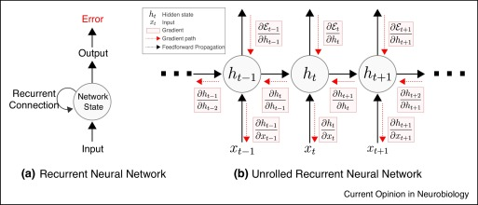
Εικόνα 2: Backpropagation Through Time [50]

3.2.1. Αναδρομικά Δίκτυα Elman

Ένα βασικό μοντέλο RNN είναι το Αναδρομικό Δίκτυο Elman ή Απλό Αναδρομικό Νευρωνικό Δίκτυο (Simple RNN – SRN). Αποτελείται από 3 επίπεδα: το επίπεδο εισόδου, το κρυφό επίπεδο και το επίπεδο εξόδου, σε συνδυασμό με ένα σύνολο από κελιά μνήμης που συγκροτούν την καταστατική μονάδα (context unit). Σε κάθε χρονικό βήμα (timestep), εισέρχεται στο δίκτυο ένα νέο στοιχείο μιας ακολουθίας, το οποίο διαδίδεται εμπρόσθια όπως σε ένα τυπικό νευρωνικό δίκτυο. Έπειτα, η εσωτερική κατάσταση των νευρώνων του κρυφού επιπέδου αντιγράφεται στο context unit και τέλος λαμβάνει χώρα η διαδικασία της πίσω διάδοσης του σφάλματος, ώστε να βελτιωθούν οι παράμετροι των νευρώνων. Έστω t μια χρονική στιγμή και $x_{t}$ το διάνυσμα εισόδου τη χρονική στιγμή αυτή. Τότε το αντίστοιχο διάνυσμα εξόδου $y_{t}$ υπολογίζεται από τις εξισώσεις:
$$h_{t}=σ_{h}\left(W_{h}x_{t}+U_{h}h_{t-1}+b_{h}\right)$$
$$y_{t}=σ_{y}\left(W_{y}h_{t}+b_{y}\right)$$
όπου $h_{t}$ το διάνυσμα του κρυφού επιπέδου, $σ$ οι συναρτήσεις ενεργοποίησης των νευρώνων, $W$ και $U$ τα βάρη και $b$ οι πολώσεις τους.

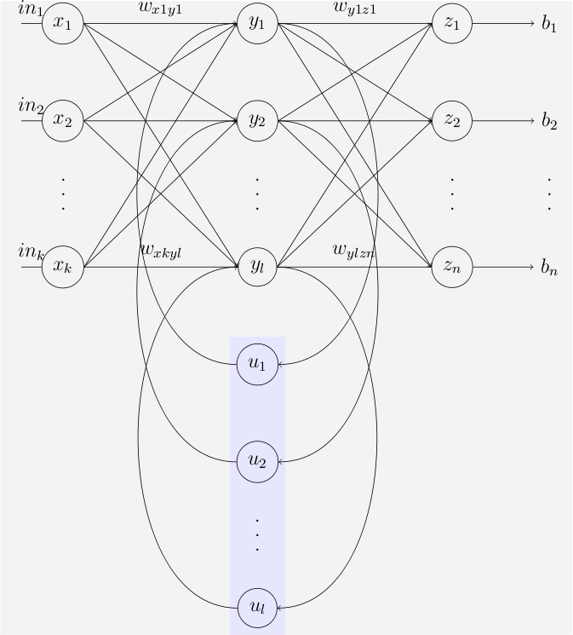
Εικόνα 3: Αναδρομικό Δίκτυο Elman [12]

3.2.2. Νευρωνικά Δίκτυα GRU

Η βασική δομική και λειτουργική μονάδα ενός δικτύου GRU είναι οι νευρώνες ή μονάδες GRU. Μέσα σε κάθε μονάδα, υπάρχουν δύο πύλες που ελέγχουν τη ροή της πληροφορίας μεταξύ των διάφορων υπολογισμών: η πύλη Επαναφοράς (Reset gate) και η πύλη Ενημέρωσης (Update gate) (εικόνα 4). Καθεμία από τις δύο έχει το δικό της σύνολο από βάρη και πολώσεις, τα οποία είναι κοινά για όλες τις πύλες του ίδιου είδους σε κάθε επίπεδο του δικτύου.
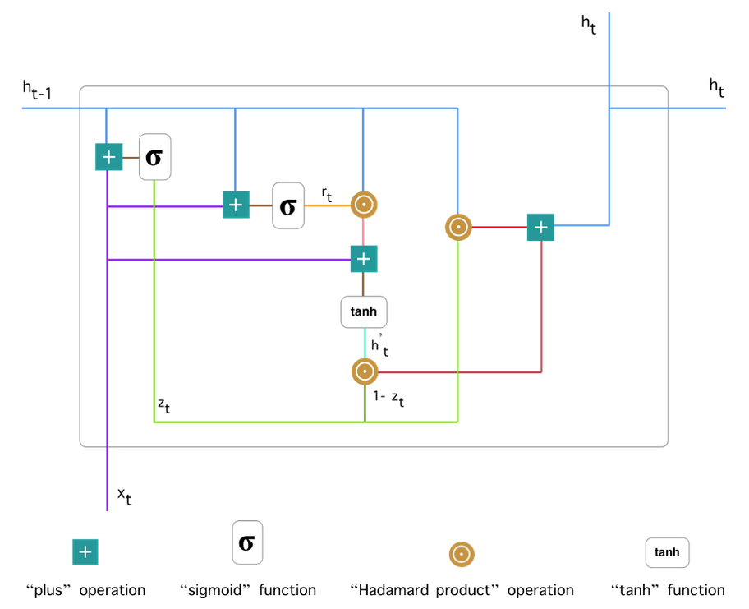
Εικόνα 4: Εσωτερική Δομή GRU Cell [51]

Η πύλη επαναφοράς λαμβάνει υπόψιν της την έξοδο του νευρώνα την αμέσως προηγούμενη χρονική στιγμή και την τρέχουσα είσοδό του, ώστε να αποφασίσει πόση και ποια από την πρότερη γνώση που έχει αποκτήσει ο νευρώνας θα διατηρηθεί. Η δράση της περιγράφεται από την εξίσωση:
$$z_{t}=σ\left(W_{z}x_{t}+U_{z}h_{t-1}+b_{z}\right)$$
όπου συμβολίζουμε ως $h_{t-1}$ την έξοδο του νευρώνα τη χρονική στιγμή t-1, ως $x_{t}$ την είσοδο του νευρώνα τη χρονική στιγμή t, ως $W_{z}$ τα βάρη που αντιστοιχούν στο $x_{t}$ για την πύλη επαναφοράς, ως $U_{z}$ τα βάρη που αντιστοιχούν στο $h_{t-1}$ για την ίδια πύλη, ως $b_{z}$ την πόλωση της πύλης, ως σ τη σιγμοειδή συνάρτηση και ως $z_{t}$ την έξοδο της πύλης επαναφοράς.

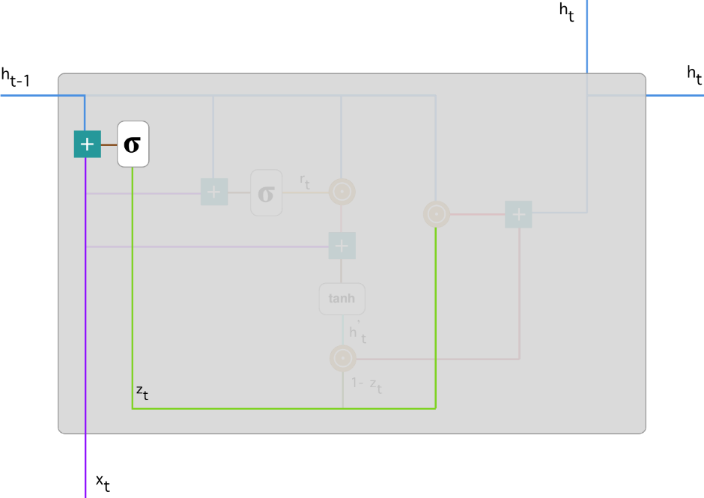
Εικόνα 5: Υπολογισμός Σήματος $z_{t}$ [51]

Ακολουθεί η πύλη ενημέρωσης, η οποία ελέγχει το πόση από την τρέχουσα γνώση θα διατηρηθεί στο μέλλον σύμφωνα με την εξίσωση:
$$r_{t}=σ\left(W_{r}x_{t}+U_{r}h_{t-1}+b_{r}\right)$$
όπου $W_{r}$ , $U_{r}$ , $b_{r}$ αντίστοιχα με προηγουμένως και $r_{t}$ η έξοδος της πύλης επαναφοράς.

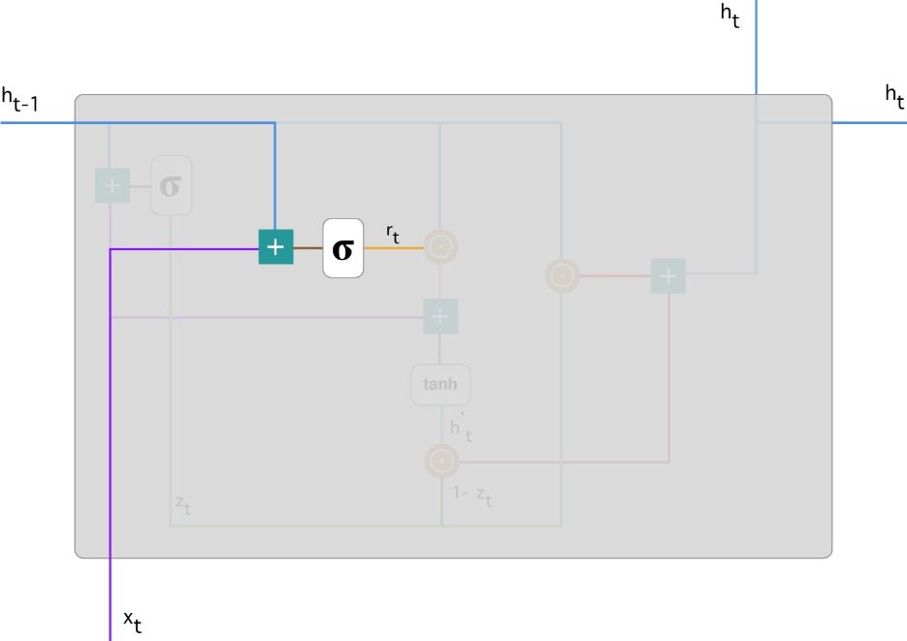
Εικόνα 6: Υπολογισμός Σήματος $r_{t}$ [51]

Η έξοδος αυτή χρησιμοποιείται για τον υπολογισμό του διανύσματος υποψήφιας ενεργοποίησης του νευρώνα ${\hat{h}}_{t}$ ως εξής:
$${\hat{h}}_{t}=tanh\left(W_{h}x_{t}+U_{h}\left({r_{t}⊙h}_{t-1}\right)+b_{h}\right)$$
όπου $W_{h}$ , $U_{h}$ , $b_{h}$ αντίστοιχα με προηγουμένως και με $⊙$ συμβολίζεται το γινόμενο Hadamard.
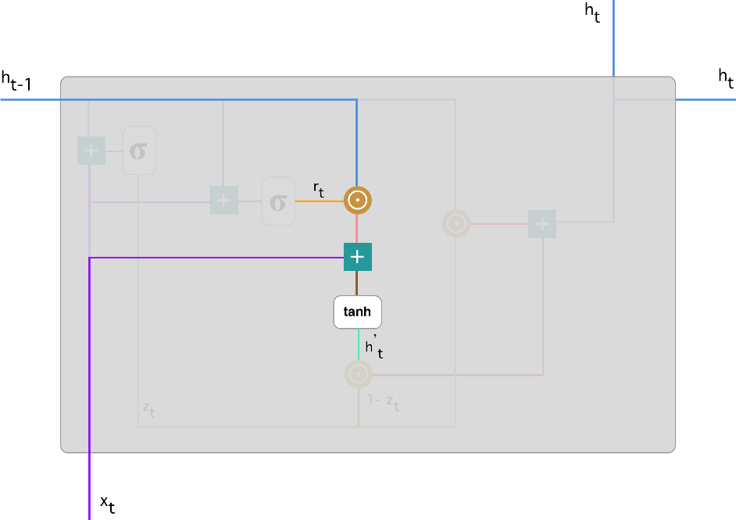
Εικόνα 7: Υπολογισμός Σήματος ${\hat{h}}_{t}$ [51]

Τέλος, η υποψήφια ενεργοποίηση συνδυάζεται με το $z_{t}$ ώστε να παραχθεί το τελικό διάνυσμα ενεργοποίησης του νευρώνα:
$$h_{t}=\left(1-z_{t}\right)⊙h_{t-1}+z_{t}⊙{\hat{h}}_{t}$$
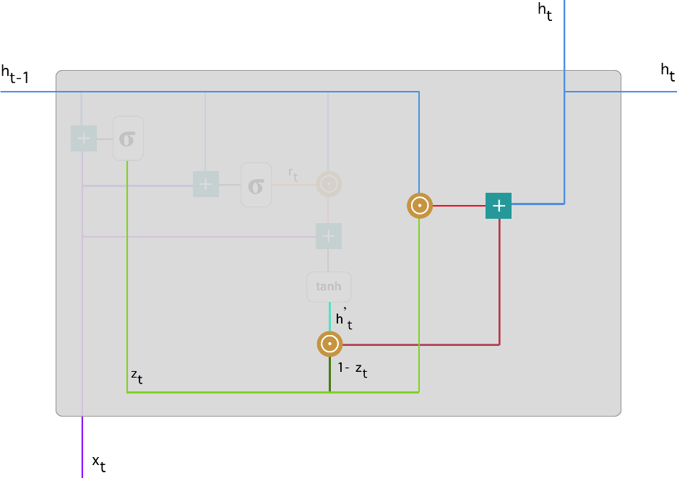
Εικόνα 8: Υπολογισμός Σήματος $h_{t}$ [51]

4. Σχεδιασμός Συστήματος

Σε αυτό το κεφάλαιο παρουσιάζονται τα βασικά στοιχεία σχεδιασμού του συστήματος. Αρχικά, θα γίνει αναφορά στο μοντέλο του ANN που θα χρησιμοποιηθεί και στα δομικά του στοιχεία (τύποι νευρώνων, αριθμός κρυφών επιπέδων, αριθμός εισόδων και εξόδων, συνάρτηση ενεργοποίησης). Ακολουθεί η περιγραφή των συνόλων δεδομένων που θα χρησιμοποιηθούν για την εκπαίδευση του δικτύου. Τέλος, αναλύεται η μεθοδολογία προεπεξεργασίας των δεδομένων για την εκπαίδευση του μοντέλου.

4.1. Παρουσίαση του Συστήματος

Σύμφωνα με τις έρευνες που αναφέρθηκαν στο κεφάλαιο 2, το μοντέλο που παρουσίασε τη μεγαλύτερη προοπτική για τα πλαίσια της συγκεκριμένης διπλωματικής εργασίας ήταν ένα RNN. Αυτό διότι τα RNN αφενός ενδείκνυνται για προβλήματα χρονοσειρών και αφετέρου έχουν τη δυνατότητα να παράγουν ετικέτες ώστε να ταξινομούν τα δείγματα που δέχονται ως είσοδο.
Όσον αφορά στην επιλογή του τύπου των νευρώνων του δικτύου, όπως και στη βιβλιογραφία εξετάστηκαν οι τύποι LSTM και GRU. Από τα αρχικά πειράματα (βλ. επόμενο κεφάλαιο), προέκυψε ότι η απόδοσή τους ήταν συγκρίσιμη. Εν τέλει επελέγησαν τα GRU λόγω του σημαντικά λιγότερου χρόνου που απαιτείται για την εκπαίδευσή τους. Ο αριθμός των εισόδων του δικτύου ήταν κάθε φορά ίσος με τον αριθμό των χαρακτηριστικών που περιείχε το κάθε dataset, δηλαδή 6 ή 2 όπως θα αναλυθεί στις επόμενες υποενότητες. Ο αριθμός των κρυφών επιπέδων καθορίστηκε κατά τη διάρκεια των πειραμάτων. Εξετάστηκαν κυρίως αρχιτεκτονικές με αριθμό νευρώνων μειούμενο ανά επίπεδο, με κατεύθυνση από την είσοδο προς την έξοδο του δικτύου. Σε όλα τα πειράματα, η συνάρτηση ενεργοποίησης για τους νευρώνες των κρυφών επιπέδων ήταν η υπερβολική εφαπτομένη (tanh).
Η έξοδος του δικτύου έπρεπε να είναι δυαδικές ετικέτες κατηγορίας αντίστοιχες μία προς μία σε κάθε συσκευή, επομένως το επίπεδο εξόδου ήταν ένα απλό πυκνά συνδεδεμένο (dense) επίπεδο. Ο αριθμός των νευρώνων ήταν φυσικά ίδιος με τον αριθμό των συσκευών των οποίων η λειτουργία είχε καταγραφεί για το σύνολο δεδομένων που χρησιμοποιήθηκε (4 και 5 όπως θα φανεί στην παράγραφο 4.2). Η συνάρτηση ενεργοποίησής τους ήταν η σιγμοειδής, ώστε οι τιμές εξόδου να περιορίζονται στο διάστημα [0, 1] και επί το πλείστον κοντά στα δύο άκρα αυτού.
Ως συνάρτηση σφάλματος (loss function) επελέγη η δυαδική διασταυρωμένη εντοπία (binary cross-entropy), εφόσον κάθε δείγμα μπορεί είτε να ανήκει είτε όχι σε καθεμία από τις περισσότερες από μία κατηγορίες που έχουμε ορίσει (multi-label classification task) και επιθυμούμε να βελτιστοποιήσουμε την απόδοση για κάθε κατηγορία ξεχωριστά.
Έγινε δοκιμή πολλών αλγορίθμων βελτιστοποίησης (optimisers), όπως οι Stochastic Gradient Descent (SGD), AdaGrad, Adam, RMSprop. Το καλύτερο αποτέλεσμα προέκυψε από τη χρήση του Adam [52] με ρυθμό μάθησης (learning rate) ίσο με 0.001.

4.2. Περιγραφή Δεδομένων

Τα δεδομένα με τα οποία τροφοδοτήθηκε το μοντέλο ανήκουν σε δύο προϋπάρχοντα datasets. Το πρώτο ήταν το ENERTALK που αναφέρθηκε στο κεφάλαιο της ανασκόπησης. Το δεύτερο dataset συλλέχθηκε από τον μετρητή DinRail Cerberus της Meazon S.A. και χρησιμοποιήθηκε στα πλαίσια διπλωματικής εργασίας [53], πάνω στην οποία βασίστηκε η παρούσα εργασία.

4.2.1. Δεδομένα ENERTALK

Από τις μετρήσεις των 22 σπιτιών που περιέχονται στο ENERTALK, αναζητήθηκαν αυτές που διέθεταν από 3 έως5 ηλεκτρικές συσκευές. Από τα υποψήφια 01, 02, 04, 05, 06, 08, 17, 18 και 21 επελέγη το 02, λόγω των μελετώμενων συσκευών του. Αυτές είναι το ψυγείο (fridge), η τηλεόραση (TV), το πλυντήριο ρούχων (washing machine) και ο βραστήρας ρυζιού (rice cooker). Οι μετρήσεις έλαβαν χώρα για 31 ημέρες και αντιπροσωπεύουν την κανονική καθημερινή χρήση όλων των συσκευών. Τα μεγέθη που καταγράφονται τόσο για το συνολικό σήμα όσο και για κάθε συσκευή είναι τα εξής:
- Timestamp: Η χρονική στιγμή στην οποία αντιστοιχεί ένα σετ από τιμές, σε format Unix milliseconds timestamp.
- Active Power: Η ισχύς που πραγματικά καταναλώνεται από ένα AC κύκλωμα (Ενεργός Ισχύς). Υπολογίζεται ως $P=V_{RMS}×I_{RMS}×\cos{θ}$, όπου $V_{RMS}$ η ενεργός τάση του ρεύματος, $I_{RMS}$ η ενεργός ένταση και θ η γωνία που σχηματίζεται μεταξύ των φασόρων της τάσης και της έντασης. Μονάδα μέτρησης τo Watt (W).
- Reactive Power: Η ισχύς που κινείται προς και από το φορτίο μέσα σε ένα AC κύκλωμα χωρίς συνολικά να παράγει έργο (Άεργος Ισχύς). Υπολογίζεται από τη σχέση Q $=V_{RMS}×I_{RMS}×\sin{θ}$. Μονάδα μέτρησης τo Volt-Ampere Reactive (var).

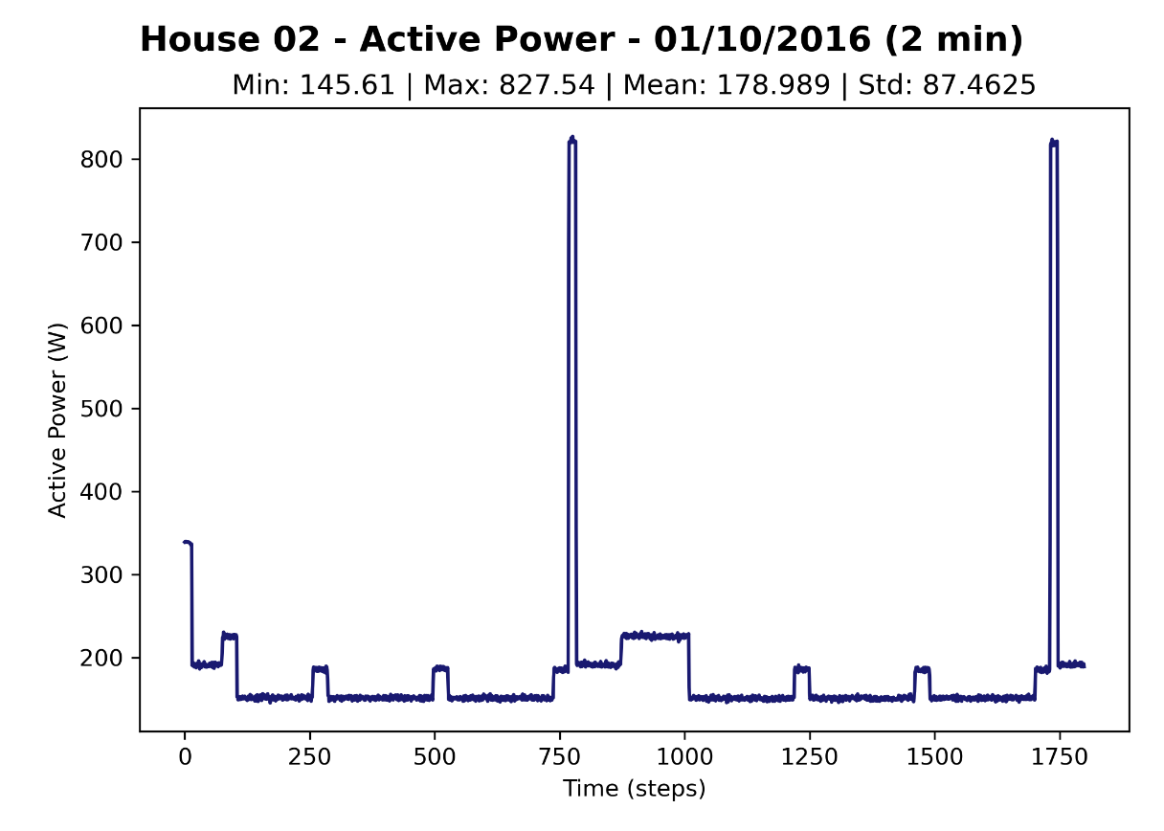
Εικόνα 9: Γραφική Παράσταση Active Power Δεδομένων ENERTALK (μερική)

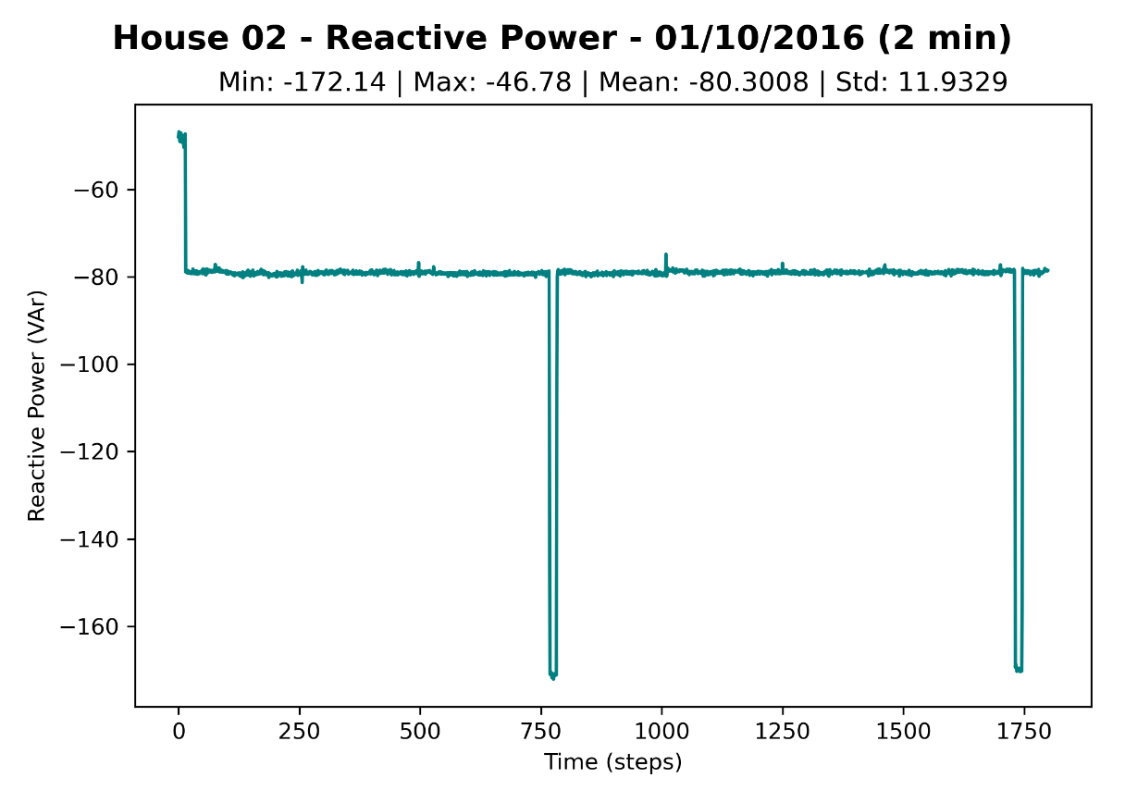
Εικόνα 10: Γραφική Παράσταση Reactive Power Δεδομένων ENERTALK (μερική)

4.2.2. Δεδομένα DinRail Cerberus

Η συσκευή DinRail Cerberus εγκαθίσταται στον κεντρικό πίνακα ενός κτιρίου και καταγράφει χαρακτηριστικά του ηλεκτρικού ρεύματος που διέρχεται από αυτόν. Είναι κατάλληλη τόσο για μονοφασικές όσο και για τριφασικές εγκαταστάσεις, όμως για τα πλαίσια της παρούσας εργασίας χρησιμοποιήθηκε μόνο η δυνατότητα μέτρησης τριφασικής παροχής ρεύματος. Η συχνότητα δειγματοληψίας του μετρητή είναι 50 Hz, πράγμα που τον καθιστά ένα ιδιαίτερα ακριβές εργαλείο για τη συλλογή δεδομένων NILM. Έχει τρεις καταστάσεις λειτουργίας: ανάλυση ισχύος, αρμονική ανάλυση για τρεις αρμονικές συχνότητες και αρμονική ανάλυση για όλες τις διαθέσιμες αρμονικές συχνότητες.
Τα δεδομένα που χρησιμοποιήθηκαν προέρχονται από μετρήσεις που έγιναν σε ένα σπίτι για μία φορά και περιέχουν δείγμα λειτουργίας 15 λεπτών από 5 συσκευές, καθώς και «κενά» διαστήματα μεταξύ τους (στο συνολικό σήμα). Οι συσκευές αυτές είναι το κλιματιστικό (AC), ο φούρνος (oven), η πρέσα σιδερώματος (press), οι εστίες της κουζίνας (stove) και η ηλεκτρική σκούπα (vacuum). Ο μετρητής τέθηκε στην πρώτη κατάσταση λειτουργίας, στην οποία συλλέγονται οι τιμές για τα εξής μεγέθη:
- Timestamp: Η χρονική στιγμή στην οποία αντιστοιχεί ένα σετ από τιμές, σε format Unix milliseconds timestamp.
- RMS Voltage: Η ενεργός τάση του ηλεκτρικού ρεύματος. Έχει μονάδα μέτρησης τα Volt (V) και υπολογίζεται ως: $V_{RMS}=\sqrt{\frac{1}{T_{s}}}×\int_{0}^{T_{s}}{{V\left(t\right)}^{2}dt}$ .
- RMS Current: Η ενεργός ένταση του ηλεκτρικού ρεύματος. Μετριέται σε Ampere (A) και δίνεται από τον τύπο: $I_{RMS}=\frac{I_{peak}}{\sqrt{2}}$ .
- Phase Shift: Η γωνία που σχηματίζεται μεταξύ των φασόρων της τάσης και της έντασης του ρεύματος (Διαφορά Φάσης). Συμβολίζεται ως φ.
- Active Power: Η ισχύς που πραγματικά καταναλώνεται από ένα AC κύκλωμα (Ενεργός Ισχύς). Υπολογίζεται ως $P=V_{RMS}×I_{RMS}×\cos{θ}$, όπου $V_{RMS}$ η ενεργός τάση του ρεύματος, $I_{RMS}$ η ενεργός ένταση και θ η γωνία που σχηματίζεται μεταξύ των φασόρων της τάσης και της έντασης. Μονάδα μέτρησης τo Watt (W).
- Reactive Power: Η ισχύς που κινείται προς και από το φορτίο μέσα σε ένα AC κύκλωμα χωρίς συνολικά να παράγει έργο (Άεργος Ισχύς). Υπολογίζεται από τη σχέση Q $=V_{RMS}×I_{RMS}×\sin{θ}$. Μονάδα μέτρησης τo Volt-Ampere Reactive (var).
- Apparent Power: Η ισχύς που θεωρητικά καταναλώνεται από ένα AC κύκλωμα (Φαινόμενη Ισχύς). Υπολογίζεται από τον τύπο: $S=V_{RMS}×I_{RMS}$ . Μονάδα μέτρησης τo Volt-Ampere (VA).
- Power Factor: (Συντελεστής Ισχύος) Υπολογίζεται από τον τύπο: $PF=\cos{φ}$.
- Crest Factor: (Συντελεστής Κορυφής) Υπολογίζεται από τη σχέση: $CF=\frac{I_{peak}}{I_{RMS}}$.
- Line Frequency: Η συχνότητα του δικτύου ηλεκτρικού ρεύματος. Μονάδα μέτρησης τα Hertz (Hz). Στην περίπτωσή μας είναι 50 Hz.
- Consumed Energy: H ενέργεια που καταναλώθηκε. Μονάδα μέτρησης το kilo Watt-Hour (kWh).
- Produced Energy: H ενέργεια που διατέθηκε σαν είσοδος της συσκευής. Μονάδα μέτρησης το kilo Watt-Hour (kWh).
- Reactive Energy: Η ενέργεια που προέρχεται από την άεργο ισχύ. Μετριέται σε kilo Volt-Ampere Reactive-Hour (kvarh).
Όπως και στη διπλωματική αναφοράς, από τα παραπάνω μεγέθη τελικά αξιοποιήθηκαν τα Active Power, Reactive Power, Apparent Power, Current, Angle και Crest Factor. Πρέπει εδώ να σημειωθεί ότι αρχικά στα δεδομένα είχαν προστεθεί τρία χαρακτηριστικά που περιείχαν για κάθε χρονική στιγμή την τιμή των χαρακτηριστικών active power, reactive power και apparent power πριν από 25 χρονικές στιγμές (0.5 δευτερόλεπτα). Αυτό είχε γίνει διότι η διπλωματική εκείνη υλοποιούσε μοντέλα όπως το Πολυεπίπεδο Perceptron (Multi-layer Perceptron – MLP), τα οποία δεν διέθεταν την ικανότητα μνήμης των RNN, τα οποία χρησιμοποιούνται στην παρούσα εργασία. Επομένως οι τρεις αυτές στήλες δεν δίνουν χρήσιμη πληροφορία και αφαιρούνται, όπως θα δούμε στη συνέχεια.
Όσον αφορά στο ground truth, δεν λήφθηκαν μετρήσεις από τις πρίζες στις οποίες ήταν συνδεδεμένες οι συσκευές, αλλά προστέθηκαν ετικέτες λειτουργίας (On/Off) για κάθε συσκευή ξεχωριστά. Υπάρχουν δηλαδή 5 εκδόσεις του dataset με τα ίδια δεδομένα και διαφορετικές ετικέτες, καθώς ζητούμενο της προηγούμενης εργασίας ήταν η δημιουργία ενός ταξινομητή για κάθε συσκευή.

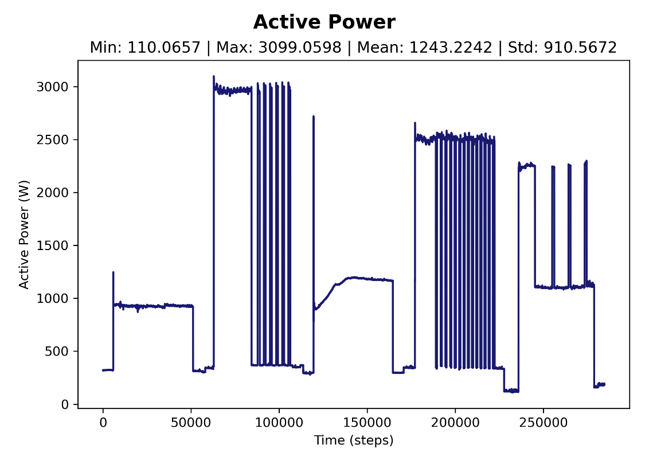
Εικόνα 11: Γραφική Παράσταση Active Power Δεδομένων Meazon

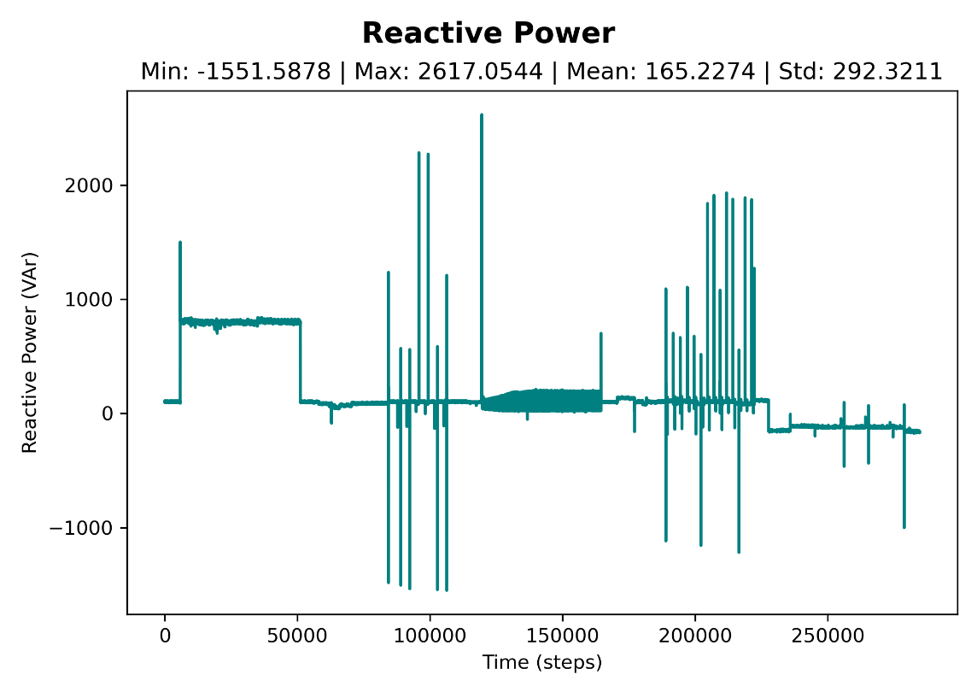
Εικόνα 12: Γραφική Παράσταση Reactive Power Δεδομένων Meazon

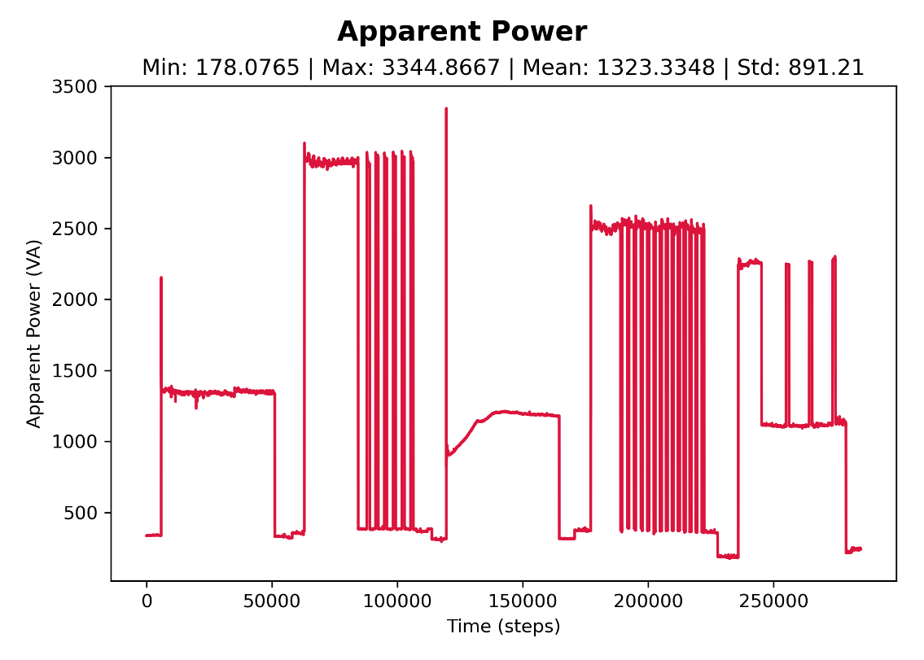
Εικόνα 13: Γραφική Παράσταση Apparent Power Δεδομένων Meazon

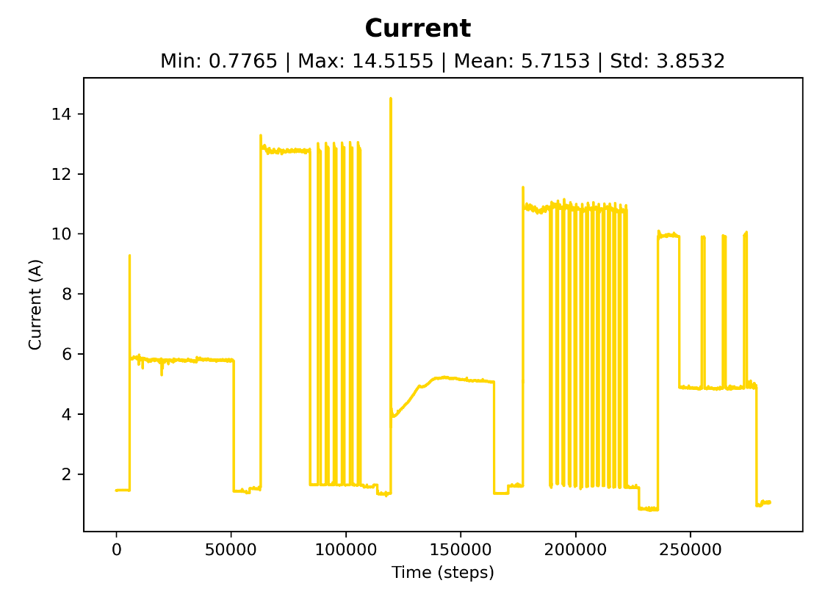
Εικόνα 14: Γραφική Παράσταση Current Δεδομένων Meazon

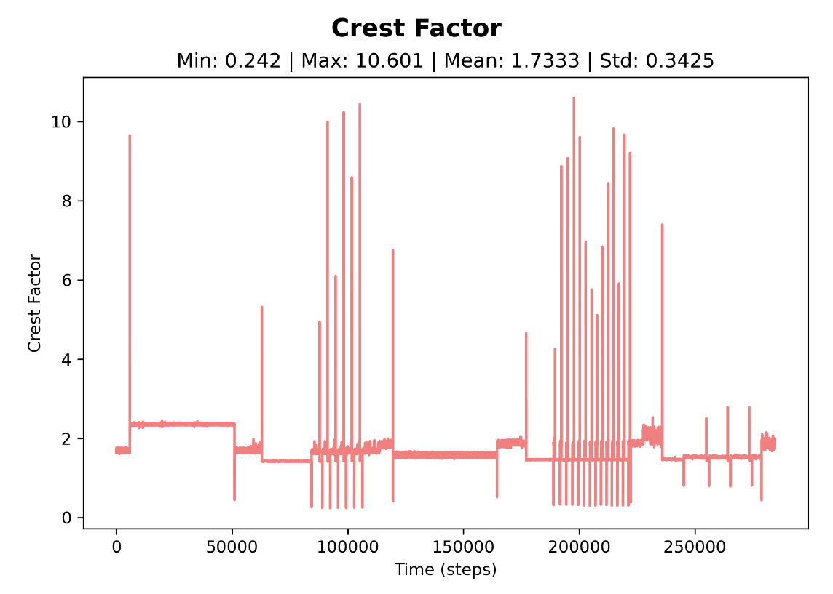
Εικόνα 15: Γραφική Παράσταση Crest Factor Δεδομένων Meazon

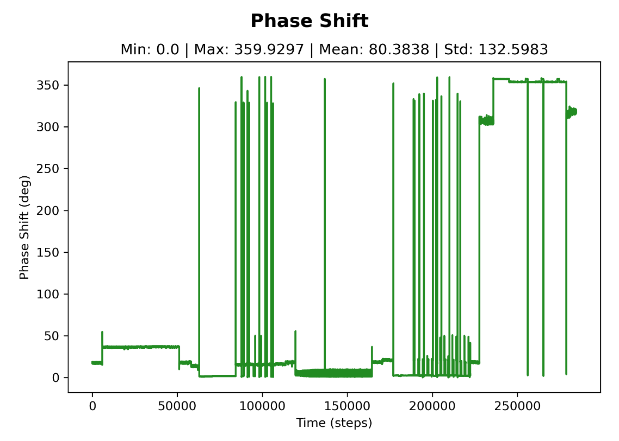
Εικόνα 16: Γραφική Παράσταση Phase Shift Δεδομένων Meazon

4.3. Προεπεξεργασία Δεδομένων

Η προεπεξεργασία ήταν μια σχετικά απλή διαδικασία και για τα δύο datasets, αφού τα δεδομένα ήταν ήδη συγκεντρωμένα και οργανωμένα, χωρίς missing values.

4.3.1. Δεδομένα ENERTALK

Αρχικά, επελέγη να χρησιμοποιηθούν οι 10 πρώτες κοινές ημέρες για τις οποίες υπάρχουν μετρήσεις, δηλαδή το χρονικό διάστημα από την 01/10/2016 έως την 10/10/2016. Το dataset παρέχεται στο format αρχείων κατανεμημένων συστημάτων Parquet και τα δεδομένα κάθε ημέρας βρίσκονται σε ένα φάκελο με ονομασία την ημερομηνία της. Κάθε τέτοιος φάκελος περιέχει ένα αρχείο για κάθε συσκευή και το αρχείο του συνολικού σήματος. Από το συνολικό αρχείο κάθε ημέρας κρατήθηκαν όλα τα δεδομένα εκτός του timestamp. Οι πρώτες 4 ημέρες αποτέλεσαν το σύνολο εκπαίδευσης (training set), οι επόμενες 2 το σύνολο επικύρωσης (validation set) και οι τελευταίες 2 το σύνολο ελέγχου (test set).
Για τις ετικέτες χρησιμοποιήθηκε δυαδική κωδικοποίηση, όπου το 0 σηματοδοτεί την κατάσταση Off και το 1 την κατάσταση On. Για κάθε σετ τιμών και για κάθε συσκευή, τέθηκε ως On η αντίστοιχη ετικέτα αν η μέτρηση active power στο αρχείο της συσκευής είχε τιμή μεγαλύτερη των 15 Watt. Το κατώφλι αυτό χρησιμοποιείται από τους ερευνητές που δημιούργησαν το ENERTALK για τον υπολογισμό του λόγου On/Off των συσκευών στο paper [37].
Η απόδοση των νευρωνικών δικτύων στο βασικό άρθρο αναφοράς [14] ήταν, σύμφωνα με τους συγγραφείς, καλύτερη όταν τα δεδομένα κανονικοποιούνταν στο διάστημα [0, 1]. Δοκιμάστηκαν και άλλες ευρέως εφαρμοζόμενες στρατηγικές, όπως η μετατροποή σε κανονική κατανομή με μέση τιμή 0 και διασπορά 1, όμως πράγματι καμία από αυτές δεν είχε ιδιαίτερα καλή απόδοση. Επομένως έγινε η επιλογή να εφαρμοστεί ο μετασχηματισμός στο [0, 1] και στην παρούσα εργασία. Το βήμα της κανονικοποίησης σημειώνεται ότι ήταν απαραίτητο να γίνει μετά τη διάσπαση των 10 ημερών στα τρία υποσύνολα, ειδάλλως θα υπήρχε «πόλωση στην αξιολόγηση του μοντέλου λόγω διαρροής πληροφοριών από το test στο training set» [54].

4.3.2. Δεδομένα DinRail Cerberus

Τα δείγματα από τον μετρητή ήταν ήδη σχεδόν έτοιμα. Χρειάστηκε μόνο να αφαιρεθούν οι 4 στήλες που είχε εξαρχής αποφασιστεί να μην χρησιμοποιηθούν (timestamp και πρότερες τιμές active, reactive και apparent power) Οι ετικέτες, οι οποίες ήταν διαχωρισμένες ανά συσκευή σε ξεχωριστά αρχεία, συνενώθηκαν ώστε να δημιουργηθεί το τελικό αρχείο με πληροφορίες για όλες τις συσκευές. Έπειτα, , τα δείγματα διαιρέθηκαν σε training και test sets με αναλογία 85/15 και κάθε σύνολο ξεχωριστά κανονικοποιήθηκε, όπως και το ENERTALK, στο διάστημα [0, 1].

5. Υλοποίηση Συστήματος

Σε αυτό το κεφάλαιο παρουσιάζεται η υλοποίηση του συστήματος και των πειραμάτων που διεξήχθησαν, προκειμένου να προσεγγιστεί το καλύτερο νευρωνικό μοντέλο, το οποίο μαθαίνει τις ψηφιακές υπογραφές των οικιακών συσκευών. Πιο αναλυτικά, αφού αναφερθεί το περιβάλλον και τα εργαλεία της υλοποίησης, γίνεται η παρουσίαση των πειραμάτων και των αποτελεσμάτων τους, με σχολιασμό των αποτελεσμάτων. Για την εκπαίδευση του δικτύου χρησιμοποιήθηκαν τα δύο σύνολα δεδομένων που αναλύθηκαν στο προηγούμενο κεφάλαιο. Επειδή εκτελέστηκαν πολλά πειράματα, θα παρουσιαστούν κάποιες χειρότερες και οι καλύτερες περιπτώσεις. Επίσης, σε κάθε πείραμα, υπάρχουν σχήματα που φαίνεται η εξέλιξη του σφάλματος, σαν συνάρτηση των εποχών.

5.1. Εργαλεία

Η υλοποίηση της εργασίας έγινε με τη γλώσσα προγραμματισμού Python 3.7 [55]. Χρησιμοποιήθηκαν επίσης τα πακέτα NumPy (1.19.5) [56], pandas (1.2.4) [57], PyArrow (4.0.0) [58] και scikit-learn (0.22.2.post1) [59] για την ανάγνωση, προεπεξεργασία και αποθήκευση των δεδομένων, καθώς και το matplotlib (3.2.1) [60] για τη δημιουργία όλων των γραφικών παραστάσεων (επισκόπησης δεδομένων και πορείας εκπαίδευσης μοντέλων). Τα μοντέλα δημιουργήθηκαν, εκπαιδεύτηκαν και αξιολογήθηκαν με backend τη βιβλιοθήκη TensorFlow (2.4.1) [61] και διεπαφή υψηλού επιπέδου το Keras [62]. Οι βιβλιοθήκες αυτές παρέχουν σε μεγάλο βαθμό έτοιμη την υποδομή για αποδοτικές και εύκολα τροποποιήσιμες δομές πολλών ειδών νευρωνικών δικτύων. Η συγγραφή του κώδικα και τα πρώτα πειράματα έγιναν με το Ενσωματωμένο Περιβάλλον Ανάπτυξης (Integrated Development Environment – IDE) PyCharm (2019.3.3) [63] της JetBrains σε προσωπικό υπολογιστή. Το μεγαλύτερο μέρος των πειραμάτων έγινε με το εργαλείο Colaboratory [64] της Google, το οποίο διαθέτει στους χρήστες τη δυνατότητα εκτέλεσης κώδικα Python σε απομακρυσμένους servers, με υλικό που ενδείκνυται για μοντέλα Μηχανικής Μάθησης (κάρτες γραφικών, μονάδες επεξεργασίας τανυστών).

5.2. Πειράματα

Όπως αναφέρθηκε στο προηγούμενο κεφάλαιο, θα υλοποιηθεί ένα RNN, του οποίου τα κρυφά επίπεδα αποτελούνται από κελιά GRU (tensorflow.keras.layers.GRU) με συνάρτηση ενεργοποίησης την tanh και το επίπεδο εξόδου από απλούς πυκνά συνδεδεμένους νευρώνες (tensorflow.keras.layers.Dense) με συνάρτηση ενεργοποίησης τη σιγμοειδή. Ο αλγόριθμος βελτιστοποίησης της διαδικασίας εκπαίδευσης είναι ο Adam (tensorflow.keras.optimizers.Adam). Τα πειράματα που θα περιγράψουμε αποσκοπούν στην εύρεση της βέλτιστης αρχιτεκτονικής του νευρωνικού δικτύου, δηλαδή τον αριθμό των κρυφών επιπέδων και των νευρώνων ανά κρυφό επίπεδο. Ο αριθμός των εισόδων και εξόδων προκύπτει από το σύνολο εκπαίδευσης. Για τα πειράματα που ακολουθούν, ο αριθμός των εισόδων είναι ίσος με τον αριθμό των χαρακτηριστικών του συνολικού σήματος που χρησιμοποιούνται, δηλαδή 2 (για το ENERTALK) και 6 (για το Meazon). Αντίστοιχα, ο αριθμός των εξόδων είναι, 4 (για το ENERTALK) και 5 (για το Meazon), όσες και οι συσκευές που είναι σε πιθανή λειτουργία κατά τη διάρκεια καταγραφής του ενεργειακού σήματος. Στην πράξη, η έξοδος του δικτύου είναι ένα δυαδικό διάνυσμα (n $×$ 1), όπου n είναι ο αριθμός των συσκευών. Κάθε έξοδος, αντιστοιχείται σε μία συσκευή. Όταν η συσκευή είναι On, τότε το αντίστοιχο bit είναι 1, διαφορετικά είναι 0.
Σε κάθε πείραμα με δεδομένα από το ENERTALK, από το επιλεγμένο σύνολο δεδομένων (31 ημέρες) εξάγονται τρία υποσύνολα: το σύνολο εκπαίδευσης (4 ημέρες), το σύνολο επικύρωσης (2 ημέρες) και το σύνολο ελέγχου (4 ημέρες). Για την επιλογή του πιο αποδοτικού δικτύου, χρησιμοποιήθηκε η μέθοδος πρόωρου σταματήματος (early stopping), με την τεχνική της επικύρωσης. Πιο συγκεκριμένα, στο τέλος κάθε εποχής εκπαίδευσης ταξινομούμε τα δεδομένα του συνόλου επικύρωσης και καταγράφουμε το σφάλμα και την ακρίβεια (accuracy). Εάν το σφάλμα της επικύρωσης δείχνει ανοδική τάση ή/και η ακρίβεια δείχνει καθοδική τάση από εποχή σε εποχή, τότε σταματά η εκπαίδευση, προκειμένου να επιτύχουμε καλύτερη γενίκευση. Στα συγκεκριμένα πειράματα επιλέξαμε να τερματίζεται η εκπαίδευση αν η ακρίβεια δεν έχει βελτιωθεί σε ποσοστό μεγαλύτερο του 0.001 μετά από την πάροδο 20 εποχών (tensorflow.keras.callbacks.EarlyStopping). Η τεχνική του early stopping δεν χρησιμοποιήθηκε για τα δεδομένα της Meazon διότι αυτά ήταν σαφώς λιγότερα και δεν κρίθηκε σκόπιμο να «θυσιαστεί» τμήμα τους.
Στο διάγραμμα ροής της εικόνας 17 φαίνεται όλη η διαδικασία, που αποτελείται από τα στάδια συλλογής και προεπεξεργασίας δεδομένων, επιλογής χαρακτηριστικών, διαμερισμού δεδομένων, καθορισμός αρχικών παραμέτρων, εκπαίδευσης-επικύρωσης και τελικής επιλογής του βέλτιστου μοντέλου.

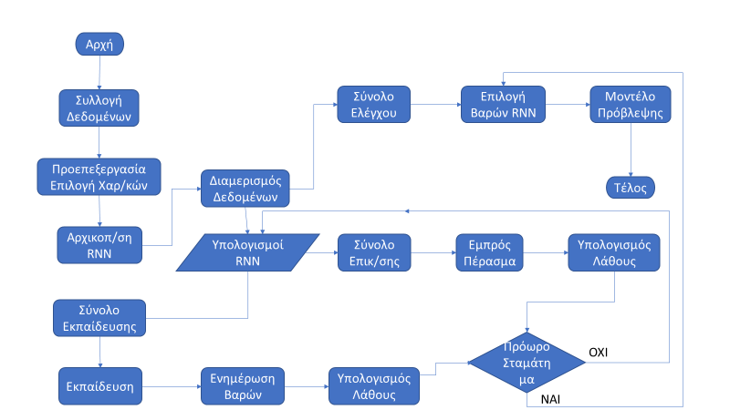
Εικόνα 17: Διάγραμμα Ροής Πειραματικής Διαδικασίας

Όπως προαναφέρθηκε, ως μετρική σφάλματος ορίστηκε η binary cross-entropy. Αντίστοιχα, για την ακρίβεια του μοντέλου επιλέξαμε τη συνάρτηση δυαδικής ακρίβειας (binary accuracy). Επιπλέον, για κάθε εποχή καταγράφονται οι τιμές του Μέσου Τετραγωνικού Σφάλματος (Mean Squared Error – MSE) και Μέσου Απόλυτου Σφάλματος (Mean Absolute Error – MAE).
Σημειώνεται πως όλες οι αριθμητικές τιμές των αποτελεσμάτων που θα παρουσιαστούν στη συνέχεια αποτελούν το μέσο όρο 10 εκτελέσεων του αντίστοιχου πειράματος. Επειδή η αρχικοποίηση των παραμέτρων του δικτύου είναι τυχαία, το αποτέλεσμα ενός πειράματος είναι και αυτό τυχαίο. Επομένως, πρέπει να γίνουν διαδοχικές εκτελέσεις, με τυχαία αρχικοποίηση και στο τέλος να υπολογιστούν οι μέσοι όροι των αποτελεσμάτων. Έγιναν πειράματα με μεγαλύτερο αριθμό εκτελέσεων, αλλά δεν υπήρχε ουσιαστική διαφορά μετά τις 10. Έτσι, για οικονομία χρόνου, επιλέχθηκε αυτός ο αριθμός για τα πειράματα. Οι γραφικές παραστάσεις αποτελούν στιγμιότυπα μιας εκτέλεσης που είναι ενδεικτική της μέσης περίπτωσης του αντίστοιχου πειράματος.

5.2.1. Δίκτυο 1

Τα πειράματα εστίασαν στη δομή δύο κρυφών επιπέδων με μειούμενο αριθμό νευρώνων από την είσοδο προς την έξοδο, εφόσον αυτή είχε συγκριτικά καλύτερη απόδοση. Η πρώτη αρχιτεκτονική που φάνηκε να έχει καλά αποτελέσματα ήταν τα 64 κελιά στο πρώτο κρυφό επίπεδο και τα 32 στο δεύτερο. Στον πίνακα 1 καταγράφονται οι μέσες τιμές των μετρικών για την εκπαίδευση και στα δύο datasets. Στις εικόνες 18-24 παρουσιάζονται ενδεικτικές γραφικές παραστάσεις της εξέλιξης των μετρικών κατά τη διάρκεια της εκπαίδευσης (και επικύρωσης).

 | Loss | MSE | MAE | Accuracy
ENERTALK | 0.5059 | 0.1649 | 0.3232 | 0.7755
Meazon | 0.7338 | 0.1758 | 0.2145 | 0.7873
Πίνακας 1: Αποτελέσματα Ελέγχου - Δίκτυο 1

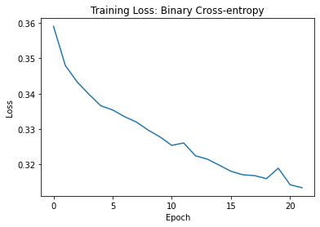
Εικόνα 18: Training Loss για ENERTALK - Δίκτυο 1

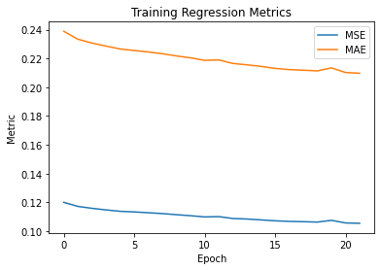
Εικόνα 19: Training Error για ENERTALK - Δίκτυο 1

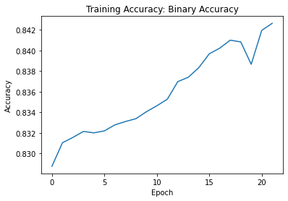
Εικόνα 20: Training Accuracy για ENERTALK - Δίκτυο 1

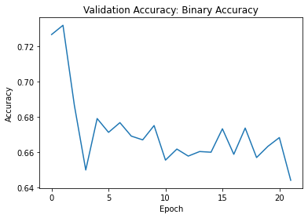
Εικόνα 21: Validation Accuracy για ENERTALK - Δίκτυο 1

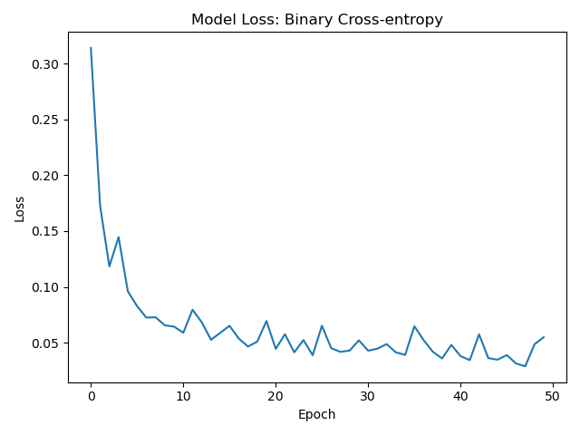
Εικόνα 22: Training Loss για Meazon - Δίκτυο 1

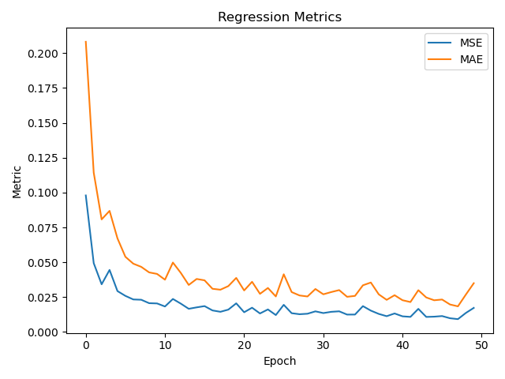
Εικόνα 23: Training Error για Meazon - Δίκτυο 1

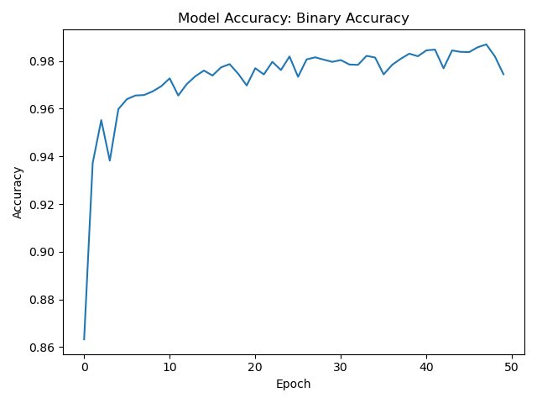
Εικόνα 24: Training Accuracy για Meazon - Δίκτυο 1

Κατά την εκπαίδευση του δικτύου για το ENERTALK παρατηρούμε ότι, ενώ η ακρίβεια που επιτυγχάνεται είναι μεγάλη (σταθερά πάνω από 80% μετά από τις πρώτες 5 εποχές) και τα σφάλματα σχετικά μικρά, μετά από ένα μικρό αριθμό εποχών πάντα η ακρίβεια της πρόβλεψης πάνω στο σύνολο επικύρωσης αρχίζει να μειώνεται αισθητά. Αυτό σημαίνει πως το δίκτυο υπερεκπαιδεύεται (overfitting) πάνω στα δεδομένα του training set, γεγονός που επιβεβαιώνεται και από την ακρίβεια της πρόβλεψης πάνω στο test set, η οποία είναι μικρότερη. Θα περιμέναμε το αντίθετο αποτέλεσμα, καθώς στην αρχική μας εκτίμηση τα δεδομένα ήταν αρκετά και η ταξινόμησή τους μια πολύπλοκη διαδικασία.
Το φαινόμενο της υπερεκπαίδευσης εκδηλώθηκε και για το dataset της Meazon. Στην περίπτωση των συγκεκριμένων δεδομένων αυτό ήταν όμως κάπως αναμενόμενο, εφόσον σε κάθε δείγμα αντιστοιχούσε η λειτουργία μόνο μίας ή καμίας συσκευής και άρα η ταξινόμηση ήταν πιο «εύκολη» διαδικασία για το δίκτυο.
Συνεπώς, επιζητούμε τη βελτίωση της ικανότητας γενίκευσης του δικτύου και για τα δύο datasets.

5.2.2. Δίκτυο 2

Η επόμενη δομή που εξετάστηκε είχε σκοπό τη μείωση της υπερεκπαίδευσης του δικτύου μέσω της ομαλοποίησης (regularisation), με την εφαρμογή της τεχνικής Dropout [65]. Πρόκειται για μια στρατηγική με βάση την οποία κατά τη διάρκεια της εκπαίδευσης επιλέγονται τυχαία ορισμένοι νευρώνες οι οποίοι ουσιαστικά «διαγράφονται» από το δίκτυο, καθώς η έξοδός τους δεν λαμβάνεται υπόψιν. Με τον τρόπο αυτό μειώνεται η χωρητικότητα του δικτύου και οι εναπομείναντες νευρώνες αναγκάζονται να μάθουν να ταξινομούν τα δεδομένα εισόδου πιο γενικευμένα. Για να εφαρμοστεί το dropout σε ένα επίπεδο του δικτύου, εισάγεται μια νέα παράμετρος η οποία αντιπροσωπεύει την πιθανότητα να αποκοπούν οι νευρώνες του.
Μετά από τη δοκιμή διάφορων συνδυασμών τιμών, καλύτερος αποδείχθηκε αυτός της πιθανότητας 0.4 για καθένα από τα δύο κρυφά επίπεδα του υπάρχοντος δικτύου. Στον πίνακα 2 και στις εικόνες 25-31 παρουσιάζονται τα αποτελέσματα της εκπαίδευσης του δικτύου με τη νέα δομή.

 | Loss | MSE | MAE | Accuracy
ENERTALK | 0.5345 | 0.1706 | 0.3246 | 0.8091
Meazon | 0.0198 | 0.0119 | 0.0176 | 0.9683
Πίνακας 2: Αποτελέσματα Ελέγχου - Δίκτυο 2

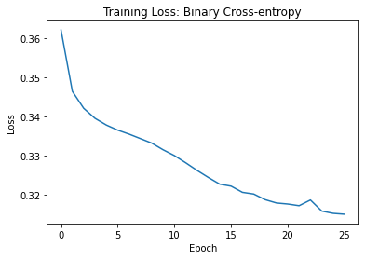
Εικόνα 25: Training Loss για ENERTALK - Δίκτυο 2

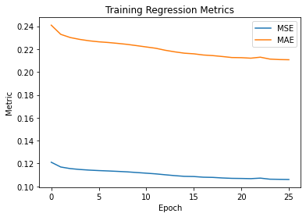
Εικόνα 26: Training Error για ENERTALK - Δίκτυο 2

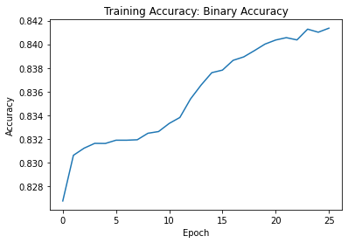
Εικόνα 27: Training Accuracy για ENERTALK - Δίκτυο 2

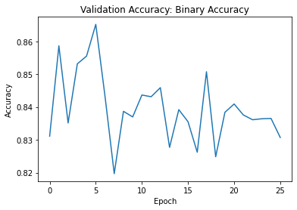
Εικόνα 28: Validation Accuracy για ENERTALK - Δίκτυο 2

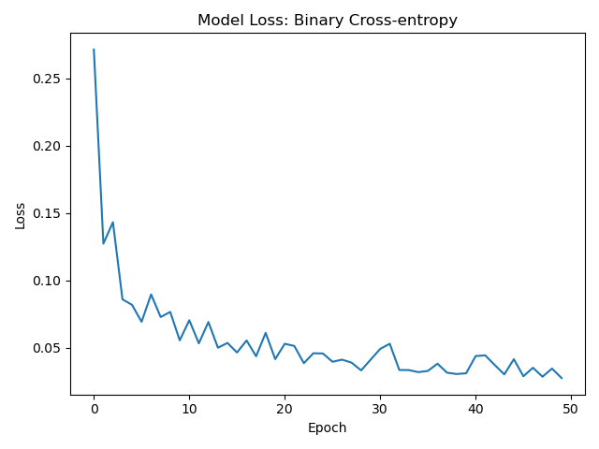
Εικόνα 29: Training Loss για Meazon - Δίκτυο 2

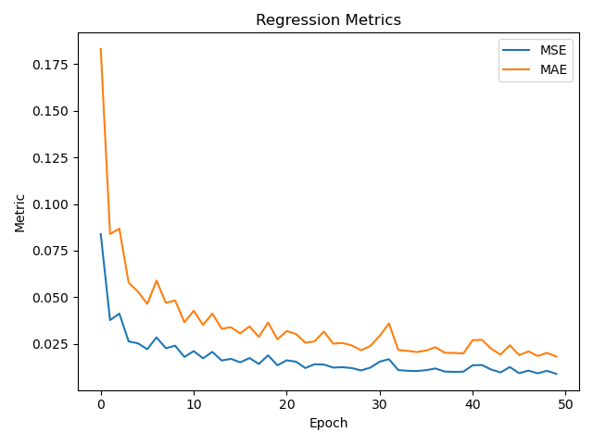
Εικόνα 30: Training Error για Meazon - Δίκτυο 2

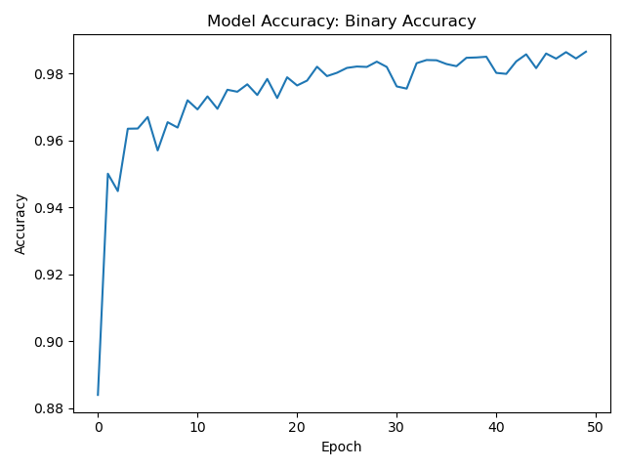
Εικόνα 31: Training Accuracy για Meazon - Δίκτυο 2

Για το ENERTALK παρατηρούμε πως δεν υπάρχει μεγάλη διαφορά ανάμεσα στις δύο δομές. Η ακρίβεια της ταξινόμησης είναι μεν καλύτερη κατά περίπου 3%, όμως οι μετρικές σφάλματος παρουσιάζουν μια μικρή αύξηση. Αυτή τη φορά φαίνεται να έχει αντιμετωπιστεί η υπερεκπαίδευση, όμως σε μικρότερο βαθμό από τον επιθυμητό: η διαφορά μεταξύ της ακρίβειας στην εκπαίδευση και στον έλεγχο έχει μειωθεί, όμως και πάλι η βελτίωση σε κάθε εποχή εκπαίδευσης δεν αντικατοπτρίζεται στην επικύρωση.
Η εκπαίδευση με τα δεδομένα της Meazon σημείωσε μια μεγάλη βελτίωση με πολύ καλά αποτελέσματα συνολικά. Βέβαια, πρέπει να λάβουμε σοβαρά υπόψιν στην κρίση μας το γεγονός ότι τα δεδομένα είναι ιδιαίτερα «καθαρά», εφόσον καμία συσκευή δεν λειτουργεί ταυτόχρονα με κάποια από τις άλλες. Επιπροσθέτως, τα δεδομένα ελέγχου αποτελούσαν ένα μικρό δείγμα ενός ήδη μικρού dataset. Είναι όμως ένα αποτέλεσμα ενθαρρυντικό για μελλοντικές εργασίες πάνω σε δεδομένα του μετρητή DinRail Cerberus, ή και άλλων μετρητών υψηλής συχνότητας δειγματοληψίας.

5.2.3. Προσπάθειες Βελτίωσης

Θεωρήσαμε ότι η δομή 2 πιθανότατα θα είναι η βέλτιστη για τα δεδομένα της Meazon και στραφήκαμε προς την αναζήτηση ενός δικτύου με καλύτερης απόδοση για τα δεδομένα του ENERTALK. Ωστόσο, αρκετές από τις νέες δομές δοκιμάστηκαν και στα δύο datasets χάριν πληρότητας.
Πρώτη σκέψη για την αντιμετώπιση της υπερεκπαίδευσης που εμφανίζεται στο ENERTALK ήταν η περαιτέρω μείωση του αριθμού των νευρώνων του δικτύου, με τη λογική ότι ένα δίκτυο μειωμένης χωρητικότητας ίσως θα ήταν περισσότερο ικανό να γενικεύσει αντί να προσαρμοστεί στενά στα δεδομένα εκπαίδευσης. Όμως τα πειράματα έδειξαν ότι αυτή η πρακτική είχε αποτέλεσμα αντίθετο από το επιθυμητό, καθώς στη συντριπτική πλειοψηφία των εκτελέσεων όλες οι μετρήσεις είχαν χαμηλότερη απόδοση, χωρίς παράλληλα η ακρίβεια του ελέγχου να ξεπερνά ή έστω να πλησιάζει την ακρίβεια της εκπαίδευσης. Αντίστοιχα αποτελέσματα είχε και ο συνδυασμός της μείωσης των νευρώνων σε μικρότερο βαθμό με τη χρήση του dropout.
Ακολούθως, επανεξετάστηκαν ορισμένες πιο βασικές υπερπαράμετροι του δικτύου. Δοκιμάστηκε στους νευρώνες των κρυφών επιπέδων η συνάρτηση ενεργοποίησης ReLU (Rectified Linear Unit), η οποία έχει φανεί να είναι ιδιαίτερα αποτελεσματική στην εκπαίδευση DNN και στην αντιμετώπιση του προβλήματος vanishing gradient [66]. Έγιναν επιπλέον πειράματα με το ρυθμό μάθησης, ώστε να εξασφαλιστεί ότι το πρόβλημα του δικτύου δεν έγκειτο στον βαθμό λεπτομέρειας της προσπάθειας ελαχιστοποίησης του σφάλματος. Δυστυχώς, όλες οι προσεγγίσεις που μόλις αναφέρθηκαν δεν ήταν ικανές να μειώσουν επιπλέον ή να εξαλείψουν το φαινόμενο της υπερεκπαίδευσης.
Το επόμενο βήμα, το οποίο είχε σοβαρές πιθανότητες να αποδειχθεί αποτελεσματικό μέτρο, θα ήταν η εκπαίδευση με μεγαλύτερο σύνολο δεδομένων. Αυτό όμως δεν κατέστη εφικτό λόγω των μεγάλων απαιτήσεων που είχε τόσο σε υπολογιστικούς πόρους, όσο και σε χρόνο, και συνεπώς τα πειράματα σταμάτησαν σε αυτό το σημείο.
Συμπερασματικά, η δομή 2 αποτελεί την τελική έκδοση του νευρωνικού δικτύου που αναπτύχθηκε για τη διπλωματική αυτή εργασία.

6. Συμπεράσματα και Προεκτάσεις

6.1 Συμπεράσματα

Στα πλαίσια της παρούσας διπλωματικής εργασίας σχεδιάστηκε, υλοποιήθηκε και αξιολογήθηκε ένα αναδρομικό νευρωνικό δίκτυο το οποίο λαμβάνοντας ως είσοδο το στιγμιαίο aggregate σήμα από τον κεντρικό πίνακα μιας οικίας, έχει την ικανότητα να αποφασίζει αν καθεμία από τις οικιακές συσκευές που μας ενδιαφέρουν λειτουργούν ή όχι (On/Off) τη συγκεκριμένη χρονική στιγμή. Το μοντέλο αυτό προέκυψε μετά από εκτενή πειραματισμό με διάφορες αρχιτεκτονικές και πολυπληθείς συνδυασμούς τιμών υπερπαραμέτρων.
Η απόδοση του μοντέλου μετρήθηκε για δύο σύνολα δεδομένων με υψηλή συχνότητα δειγματοληψίας: το δημοσιευμένο ENERTALK (4 συσκευές) και το σύνολο από τη διπλωματική εργασία [53] με δεδομένα από μετρητή της εταιρείας Meazon (5 συσκευές). Το δεύτερο ήταν πιο απλό, εφόσον διέθετε 6 καταγεγραμμένα χαρακτηριστικά και σε κάθε χρονική στιγμή λειτουργούσε το πολύ μία συσκευή. Το δεύτερο περιείχε 2 χαρακτηριστικά και ταυτόχρονη λειτουργία περισσότερων συσκευών ανά διαστήματα. Η κατηγοριοποίηση των δειγμάτων είχε ικανοποιητικά έως πολύ καλά αποτελέσματα και για τα δύο datasets, όμως αναμενόμενα η υψηλότερη απόδοση επετεύχθη για το ευκολότερο πρόβλημα του συνόλου από τη Meazon. Στην περίπτωση του ENERTALK όμως παρατηρήθηκε το φαινόμενο της υπερεκπαίδευσης, το οποίο μείωσε την αποτελεσματικότητα του δικτύου σε σχέση με τη δυνητική του ικανότητα ταξινόμησης.

6.2 Μελλοντικές Προεκτάσεις

Το τελικό μοντέλο έχει αρκετές προοπτικές βελτίωσης και επέκτασης σε τυχόν μελλοντικές εργασίες. Από εδώ και πέρα ίσως θα ήταν όμως πιο σκόπιμο να διαχωριστούν και να μελετηθούν ξεχωριστά οι περιπτώσεις των δύο datasets που χρησιμοποιήσαμε.
Αρχικά, όσον αφορά στα δεδομένα της Meazon, θα ήταν ενδιαφέρον να δοκιμαστεί το (εκπαιδευμένο) μοντέλο χωρίς αλλαγές στην πρόβλεψη πάνω σε ένα σύνολο δεδομένων που θα περιέχει διαστήματα ταυτόχρονης λειτουργίας δύο ή περισσότερων από τις 5 μελετώμενες συσκευές. Ανάλογα με την απόδοση, θα μπορούσαν να γίνουν επιπλέον τροποποιήσεις ώστε να προκύψει ένα μοντέλο που να αντιμετωπίζει καλύτερα αυτή την έκδοση του προβλήματος. Θα μπορούσε επίσης να δοκιμαστεί η εξαρχής εκπαίδευση με ένα dataset πιο σύνθετο από άποψη είτε ενεργοποιήσεων, είτε αριθμού συσκευών.
Το σύνολο ENERTALK ίσως να αποδειχθεί πιο δύσκολο πρόβλημα. Το πρώτο πείραμα που θα ήταν αρκετά ενδεικτικό των προοπτικών βελτίωσης θα αφορούσε φυσικά την εκπαίδευση με περισσότερα δεδομένα, τα οποία άλλωστε είναι ήδη διαθέσιμα. Σε επόμενο στάδιο, θα μπορούσε να εξεταστεί η πρακτική της εκπαίδευσης με δεδομένα από περισσότερα από ένα σπίτια και του ελέγχου με ένα ή περισσότερα σπίτια τα οποία δεν έχουν ποτέ εισαχθεί στο δίκτυο. Η δεύτερη προσέγγιση έχει δείξει ενθαρρυντικά αποτελέσματα σε μελέτες που προσπαθούν να ανακατασκευάσουν το σήμα μιας μόνο συσκευής από το συνολικό σήμα, επομένως είναι πιθανό να έχει επιτυχία αν επεκταθεί σε περισσότερες συσκευές, αλλά ταυτόχρονα περιοριστεί σε δυαδικές ετικέτες λειτουργίας.
Τέλος, μια πιο προχωρημένη αρχιτεκτονική, είναι ο συνδυασμός δύο DNN, ενός CNN και ενός RNN. To CNN μπορεί να χρησιμοποιηθεί για το διαχωρισμό του συνολικού σήματος στα επιμέρους σήματα (appliance specific signal) για κάθε συσκευή. Στη συνέχεια, αυτά τα σήματα μπορούν να χρησιμοποιηθούν για την εκπαίδευση ενός RNN, ώστε αυτό να μάθει τις ψηφιακές υπογραφές των οικιακών συσκευών.

7. Βιβλιογραφία

[1] ‘Nonintrusive load monitoring’, Wikipedia. 11-Dec-2020 [Online]. Available: https://en.wikipedia.org/w/index.php?title=Nonintrusive_load_monitoring&oldid=993516814. [Accessed: 29-Mar-2021]
[2] G. W. Hart, ‘Nonintrusive appliance load monitoring’, Proceedings of the IEEE, vol. 80, no. 12, pp. 1870–1891, Dec. 1992, doi: 10.1109/5.192069.
[3] A. Verma and A. Anwar, ‘A Comprehensive Review on the NILM Algorithms for Energy Disaggregation’, arXiv:2102.12578 [cs, eess], Feb. 2021 [Online]. Available: http://arxiv.org/abs/2102.12578. [Accessed: 06-Apr-2021]
[4] A. Faustine, N. H. Mvungi, S. Kaijage, and K. Michael, ‘A Survey on Non-Intrusive Load Monitoring Methodies and Techniques for Energy Disaggregation Problem’, arXiv:1703.00785 [cs], Mar. 2017 [Online]. Available: http://arxiv.org/abs/1703.00785. [Accessed: 04-May-2021]
[5] H. Liu, Non-intrusive Load Monitoring: Theory, Technologies and Applications. Springer Singapore, 2020 [Online]. Available: https://www.springer.com/gp/book/9789811518591. [Accessed: 30-Mar-2021]
[6] Prof. Charles Grinstead and Prof. Laurie Snell, Introduction to Probability. American Mathematical Society, 19970101 [Online]. Available: http://archive.org/details/flooved3489. [Accessed: 15-Jun-2021]
[7] S. Makonin, F. Popowich, I. Baji´c, B. Gill, L. Bartram, and I. Bajic, ‘Exploiting HMM Sparsity to Perform Online Real-Time Nonintrusive Load Monitoring (NILM)’, IEEE Transactions on Smart Grid, vol. (in press), pp. 1–11, Oct. 2015, doi: 10.1109/TSG.2015.2494592.
[8] J. Z. Kolter and T. Jaakkola, ‘Approximate Inference in Additive Factorial HMMs with Application to Energy Disaggregation’, in Artificial Intelligence and Statistics, 2012, pp. 1472–1482 [Online]. Available: http://proceedings.mlr.press/v22/zico12.html. [Accessed: 15-Jun-2021]
[9] O. Parson, S. Ghosh, M. Weal, and A. Rogers, ‘Non-intrusive load monitoring using prior models of general appliance types’, presented at the Twenty-Sixth Conference on Artificial Intelligence (AAAI-12) (26/07/12), 2012, pp. 356–362 [Online]. Available: https://eprints.soton.ac.uk/336812/. [Accessed: 15-Jun-2021]
[10] J. Schmidhuber, ‘Deep Learning in Neural Networks: An Overview’, Neural Networks, vol. 61, pp. 85–117, Jan. 2015, doi: 10.1016/j.neunet.2014.09.003. [Online]. Available: http://arxiv.org/abs/1404.7828. [Accessed: 23-Jun-2021]
[11] S. S. Haykin, Neural Networks and Learning Machines, 3rd ed. Prentice Hall, 2009.
[12] ‘Recurrent neural network’, Wikipedia. 08-Jun-2021 [Online]. Available: https://en.wikipedia.org/w/index.php?title=Recurrent_neural_network&oldid=1027494214. [Accessed: 18-Jun-2021]
[13] S. Hochreiter and J. Schmidhuber, ‘Long Short-Term Memory’, Neural Computation, vol. 9, no. 8, pp. 1735–1780, Nov. 1997, doi: 10.1162/neco.1997.9.8.1735. [Online]. Available: https://doi.org/10.1162/neco.1997.9.8.1735. [Accessed: 09-May-2021]
[14] J. Kelly and W. Knottenbelt, ‘Neural NILM: Deep Neural Networks Applied to Energy Disaggregation’, Proceedings of the 2nd ACM International Conference on Embedded Systems for Energy-Efficient Built Environments, pp. 55–64, Nov. 2015, doi: 10.1145/2821650.2821672. [Online]. Available: http://arxiv.org/abs/1507.06594. [Accessed: 29-Mar-2021]
[15] W. He and Y. Chai, ‘An Empirical Study on Energy Disaggregation via Deep Learning’, presented at the 2016 2nd International Conference on Artificial Intelligence and Industrial Engineering (AIIE 2016), 2016, pp. 338–342, doi: 10.2991/aiie-16.2016.77 [Online]. Available: https://www.atlantis-press.com/proceedings/aiie-16/25866379. [Accessed: 03-May-2021]
[16] O. Krystalakos, C. Nalmpantis, and D. Vrakas, ‘Sliding Window Approach for Online Energy Disaggregation Using Artificial Neural Networks’, 2018, pp. 1–6, doi: 10.1145/3200947.3201011.
[17] L. Mauch and B. Yang, ‘A new approach for supervised power disaggregation by using a deep recurrent LSTM network’, in 2015 IEEE Global Conference on Signal and Information Processing (GlobalSIP), 2015, pp. 63–67, doi: 10.1109/GlobalSIP.2015.7418157.
[18] K. Cho et al., ‘Learning Phrase Representations using RNN Encoder-Decoder for Statistical Machine Translation’, arXiv:1406.1078 [cs, stat], Sep. 2014 [Online]. Available: http://arxiv.org/abs/1406.1078. [Accessed: 09-May-2021]
[19] ‘Gated recurrent unit’, Wikipedia. 29-Dec-2020 [Online]. Available: https://en.wikipedia.org/w/index.php?title=Gated_recurrent_unit&oldid=997015931. [Accessed: 22-May-2021]
[20] M. Kaselimi, A. Voulodimos, E. Protopapadakis, N. Doulamis, and A. Doulamis, ‘EnerGAN: A GENERATIVE ADVERSARIAL NETWORK FOR ENERGY DISAGGREGATION’, in ICASSP 2020 - 2020 IEEE International Conference on Acoustics, Speech and Signal Processing (ICASSP), 2020, pp. 1578–1582, doi: 10.1109/ICASSP40776.2020.9054342.
[21] K. Fukushima, ‘Neocognitron: A self-organizing neural network model for a mechanism of pattern recognition unaffected by shift in position’, Biol. Cybernetics, vol. 36, no. 4, pp. 193–202, Apr. 1980, doi: 10.1007/BF00344251. [Online]. Available: https://doi.org/10.1007/BF00344251. [Accessed: 09-May-2021]
[22] A. Waibel, T. Hanazawa, G. E. Hinton, K. Shikano, and K. J. Lang, ‘Phoneme recognition using time-delay neural networks’, IEEE Trans. Acoust. Speech Signal Process., 1989, doi: 10.1109/29.21701.
[23] C. Shin, S. Rho, H. Lee, and W. Rhee, ‘Data Requirements for Applying Machine Learning to Energy Disaggregation’, Energies, vol. 12, no. 9, p. 1696, Jan. 2019, doi: 10.3390/en12091696. [Online]. Available: https://www.mdpi.com/1996-1073/12/9/1696. [Accessed: 21-Apr-2021]
[24] K. Chen, Q. Wang, Z. He, K. Chen, J. Hu, and J. He, ‘Convolutional sequence to sequence non-intrusive load monitoring’, The Journal of Engineering, vol. 2018, no. 17, pp. 1860–1864, 2018, doi: https://doi.org/10.1049/joe.2018.8352. [Online]. Available: https://ietresearch.onlinelibrary.wiley.com/doi/abs/10.1049/joe.2018.8352. [Accessed: 22-May-2021]
[25] T. Sirojan, T. Phung, and E. Ambikairajah, ‘Deep Neural Network Based Energy Disaggregation’, 2018, pp. 73–77, doi: 10.1109/SEGE.2018.8499441.
[26] C. Zhang, M. Zhong, Z. Wang, N. Goddard, and C. Sutton, ‘Sequence-to-Point Learning With Neural Networks for Non-Intrusive Load Monitoring’, AAAI, vol. 32, no. 1, Apr. 2018 [Online]. Available: https://ojs.aaai.org/index.php/AAAI/article/view/11873. [Accessed: 03-May-2021]
[27] F. C. C. Garcia, C. M. C. Creayla, and E. Q. B. Macabebe, ‘Development of an Intelligent System for Smart Home Energy Disaggregation Using Stacked Denoising Autoencoders’, Procedia Computer Science, vol. 105, pp. 248–255, Jan. 2017, doi: 10.1016/j.procs.2017.01.218. [Online]. Available: https://www.sciencedirect.com/science/article/pii/S1877050917302417. [Accessed: 05-May-2021]
[28] R. Bonfigli, A. Felicetti, E. Principi, M. Fagiani, S. Squartini, and F. Piazza, ‘Denoising autoencoders for Non-Intrusive Load Monitoring: Improvements and comparative evaluation’, Energy and Buildings, vol. 158, pp. 1461–1474, Jan. 2018, doi: 10.1016/j.enbuild.2017.11.054. [Online]. Available: https://www.sciencedirect.com/science/article/pii/S0378778817314457. [Accessed: 06-May-2021]
[29] M. A. Kramer, ‘Nonlinear principal component analysis using autoassociative neural networks’, AIChE Journal, vol. 37, no. 2, pp. 233–243, 1991, doi: https://doi.org/10.1002/aic.690370209. [Online]. Available: https://aiche.onlinelibrary.wiley.com/doi/abs/10.1002/aic.690370209. [Accessed: 09-May-2021]
[30] A. Huss, ‘Hybrid Model Approach to Appliance Load Disaggregation : Expressive appliance modelling by combining convolutional neural networks and hidden semi Markov models.’, 2015 [Online]. Available: http://urn.kb.se/resolve?urn=urn:nbn:se:kth:diva-179200. [Accessed: 15-Jun-2021]
[31] L. Mauch and B. Yang, ‘A novel DNN-HMM-based approach for extracting single loads from aggregate power signals’, in 2016 IEEE International Conference on Acoustics, Speech and Signal Processing (ICASSP), 2016, pp. 2384–2388, doi: 10.1109/ICASSP.2016.7472104.
[32] J. Kolter and M. Johnson, ‘REDD: A Public Data Set for Energy Disaggregation Research’, Artif. Intell., vol. 25, Jan. 2011.
[33] S. Makonin, F. Popowich, L. Bartram, B. Gill, and I. V. Bajić, ‘AMPds: A public dataset for load disaggregation and eco-feedback research’, in 2013 IEEE Electrical Power Energy Conference, 2013, pp. 1–6, doi: 10.1109/EPEC.2013.6802949.
[34] S. Makonin, B. Ellert, I. V. Bajić, and F. Popowich, ‘Electricity, water, and natural gas consumption of a residential house in Canada from 2012 to 2014’, Sci Data, vol. 3, no. 1, p. 160037, Jun. 2016, doi: 10.1038/sdata.2016.37. [Online]. Available: https://www.nature.com/articles/sdata201637. [Accessed: 16-Jun-2021]
[35] R. Medico et al., ‘A voltage and current measurement dataset for plug load appliance identification in households’, Sci Data, vol. 7, no. 1, p. 49, Feb. 2020, doi: 10.1038/s41597-020-0389-7. [Online]. Available: https://www.nature.com/articles/s41597-020-0389-7. [Accessed: 16-Jun-2021]
[36] J. Kelly and W. Knottenbelt, ‘The UK-DALE dataset, domestic appliance-level electricity demand and whole-house demand from five UK homes’, Sci Data, vol. 2, no. 1, p. 150007, Mar. 2015, doi: 10.1038/sdata.2015.7. [Online]. Available: https://www.nature.com/articles/sdata20157. [Accessed: 16-Jun-2021]
[37] C. Shin, E. Lee, J. Han, J. Yim, W. Rhee, and H. Lee, ‘The ENERTALK dataset, 15 Hz electricity consumption data from 22 houses in Korea’, Scientific Data, vol. 6, no. 1, p. 193, Oct. 2019, doi: 10.1038/s41597-019-0212-5. [Online]. Available: https://www.nature.com/articles/s41597-019-0212-5. [Accessed: 24-May-2021]
[38] N. Batra et al., ‘NILMTK: An Open Source Toolkit for Non-intrusive Load Monitoring’, Proceedings of the 5th international conference on Future energy systems, pp. 265–276, Jun. 2014, doi: 10.1145/2602044.2602051. [Online]. Available: http://arxiv.org/abs/1404.3878. [Accessed: 16-Jun-2021]
[39] nilmtk/nilmtk. nilmtk, 2021 [Online]. Available: https://github.com/nilmtk/nilmtk. [Accessed: 16-Jun-2021]
[40] nilmtk/nilmtk-contrib. nilmtk, 2021 [Online]. Available: https://github.com/nilmtk/nilmtk-contrib. [Accessed: 16-Jun-2021]
[41] N. Batra et al., ‘Towards reproducible state-of-the-art energy disaggregation’, in Proceedings of the 6th ACM International Conference on Systems for Energy-Efficient Buildings, Cities, and Transportation, New York, NY, USA, 2019, pp. 193–202, doi: 10.1145/3360322.3360844 [Online]. Available: https://doi.org/10.1145/3360322.3360844. [Accessed: 27-Apr-2021]
[42] D. C. Montgomery, C. L. Jennings, and M. Kulahci, Introduction to Time Series Analysis and Forecasting. John Wiley & Sons, 2011.
[43] ‘Decomposition of time series’, Wikipedia. 25-Jun-2021 [Online]. Available: https://en.wikipedia.org/w/index.php?title=Decomposition_of_time_series&oldid=1030301808. [Accessed: 26-Jun-2021]
[44] R. J. Hyndman and G. Athanasopoulos, Forecasting: principles and practice. OTexts, 2018.
[45] D. E. Rumelhart, G. E. Hinton, and R. J. Williams, ‘Learning representations by back-propagating errors’, Nature, vol. 323, no. 6088, pp. 533–536, Oct. 1986, doi: 10.1038/323533a0. [Online]. Available: https://www.nature.com/articles/323533a0. [Accessed: 25-Jun-2021]
[46] P. Debye, ‘Näherungsformeln für die Zylinderfunktionen für große Werte des Arguments und unbeschränkt veränderliche Werte des Index’, Math. Ann., vol. 67, no. 4, pp. 535–558, Dec. 1909, doi: 10.1007/BF01450097. [Online]. Available: https://doi.org/10.1007/BF01450097. [Accessed: 25-Jun-2021]
[47] M. Mozer, ‘A Focused Backpropagation Algorithm for Temporal Pattern Recognition’, Complex Systems, vol. 3, Jan. 1995.
[48] A. J. Robinson, F. Fallside, University of Cambridge, and Engineering Department, The utility driven dynamic error propagation network. University of Cambridge Dept. of Engineering, 1987.
[49] P. J. Werbos, ‘Generalization of backpropagation with application to a recurrent gas market model’, Neural Networks, vol. 1, no. 4, pp. 339–356, Jan. 1988, doi: 10.1016/0893-6080(88)90007-X. [Online]. Available: https://www.sciencedirect.com/science/article/pii/089360808890007X. [Accessed: 25-Jun-2021]
[50] T. P. Lillicrap and A. Santoro, ‘Backpropagation through time and the brain’, Current Opinion in Neurobiology, vol. 55, pp. 82–89, Apr. 2019, doi: 10.1016/j.conb.2019.01.011. [Online]. Available: https://www.sciencedirect.com/science/article/pii/S0959438818302009. [Accessed: 27-Jun-2021]
[51] S. Kostadinov, ‘Understanding GRU Networks’, Medium, 10-Nov-2019. [Online]. Available: https://towardsdatascience.com/understanding-gru-networks-2ef37df6c9be. [Accessed: 22-Jun-2021]
[52] D. P. Kingma and J. Ba, ‘Adam: A Method for Stochastic Optimization’, arXiv:1412.6980 [cs], Dec. 2014 [Online]. Available: http://arxiv.org/abs/1412.6980. [Accessed: 26-Jun-2021]
[53] Χ. Κουτρουμπίνα, ‘Έξυπνη διαχείριση ροών δεδομένων ενέργειας’, University of Patras, 2020 [Online]. Available: http://hdl.handle.net/10889/14045. [Accessed: 29-Mar-2021]
[54] ‘sklearn.preprocessing.minmax_scale — scikit-learn 0.24.2 documentation’. [Online]. Available: https://scikit-learn.org/stable/modules/generated/sklearn.preprocessing.minmax_scale.html. [Accessed: 23-Jun-2021]
[55] ‘Python.org’, Python.org. [Online]. Available: https://www.python.org/. [Accessed: 26-Jun-2021]
[56] numpy: NumPy is the fundamental package for array computing with Python. [Online]. Available: https://www.numpy.org. [Accessed: 26-Jun-2021]
[57] pandas: Powerful data structures for data analysis, time series, and statistics. [Online]. Available: https://pandas.pydata.org. [Accessed: 26-Jun-2021]
[58] pyarrow: Python library for Apache Arrow. [Online]. Available: https://arrow.apache.org/. [Accessed: 26-Jun-2021]
[59] scikit-learn: A set of python modules for machine learning and data mining. [Online]. Available: http://scikit-learn.org. [Accessed: 26-Jun-2021]
[60] J. D. H. Droettboom Michael, matplotlib: Python plotting package. [Online]. Available: https://matplotlib.org. [Accessed: 26-Jun-2021]
[61] Google, Inc, tensorflow: TensorFlow is an open source machine learning framework for everyone. [Online]. Available: https://www.tensorflow.org/. [Accessed: 26-Jun-2021]
[62] F. Chollet, keras: Deep Learning for humans. [Online]. Available: https://github.com/keras-team/keras. [Accessed: 26-Jun-2021]
[63] ‘PyCharm: the Python IDE for Professional Developers by JetBrains’, JetBrains. [Online]. Available: https://www.jetbrains.com/pycharm/. [Accessed: 30-Jun-2021]
[64] Google, Inc, ‘Google Colaboratory’. [Online]. Available: https://colab.research.google.com/. [Accessed: 30-Jun-2021]
[65] G. E. Hinton, N. Srivastava, A. Krizhevsky, I. Sutskever, and R. R. Salakhutdinov, ‘Improving neural networks by preventing co-adaptation of feature detectors’, arXiv:1207.0580 [cs], Jul. 2012 [Online]. Available: http://arxiv.org/abs/1207.0580. [Accessed: 03-Jul-2021]
[66] X. Glorot, A. Bordes, and Y. Bengio, ‘Deep Sparse Rectifier Neural Networks’, in Proceedings of the Fourteenth International Conference on Artificial Intelligence and Statistics, 2011, pp. 315–323 [Online]. Available: http://proceedings.mlr.press/v15/glorot11a.html. [Accessed: 06-Jul-2021]

